

**Civil Engineering Department Final Report**

**Name :- Ahmed Kamal Mohamed Salem ID :- 20170139**

**GR :- 3**

**B.N :- 6**

**Dr :- Shrief Hussein**

**الفهرس**

الموضوع الصفحة

12 – 3

18 – 13

23 – 19

28 – 24

33 – 29

37 – 34

42 – 38

46 – 43

50 – 47

52 – 51

1 - اعمال مباني.

2 – اعمال بياض المحارة. 3 – نجارة عمارة.

4 – حديد مسلح. 5 – بلاط.

6 – دهانات.

7 – نجار مسلح. 8 – اعمال معدنية.

9 – اعمال كهربية. 10 – اعمال صحية.

**اعمال مباني**

**3 |** P a g e

**المقدمة -:** البناء بالطوب عبارة عن رص قوالب الطوب بنظام خاص وربطة ببعض المونة للحصول على كتلة  واحدة جميع أجزاؤها متماسكه بنظام يضمن حسن مقاومتها للضغوط المعرض لها ، ويجب ألا يقل ضغط المونة المعرض لها ، ويجب ألا يقل ضغط المونة لتحمل القوالب نفسها.  **مزايا البناء بالطوب -:**

1 - إنتظام شكل الوجهات ل انتظام أبعاد الطوبة نفسها. 2 - سهولة نقل الطوب لموقع العمل لصغر حجمه ووزنه. 3 - سهولة إستعماله ووضعه فى البناء. 4 - حسن الإلتصاق بالمونة. 5 - مقاومته للحريق لسبق حرقه. 6 - مقاومة الطوب للعوامل الجوي.

# العدد والأدوات -:

**1 ( مسطرين -:** عباره عن رأس من صفائح الصلب مثبت بيد من الخشب.

## الاشكال -:

1 – مربع.

-2 شبه منحرف. 3 – مدبب.

4 – بيضاوي.

## الاهميه -:

1 – تقليب المونه في القصعى. 2 – تثبيت قوالب الطوب.

3 – رفع المونه من القصعى ووضعها على الحائط.

**2 ( الخيط البناوى ) الشاغول ( -:** هو عباره عن خيط من الكتان بين قطعتين من الحديد.

**الاهميه :** ضبط استقامه المدماك على المستوى الافقى وسمكه.

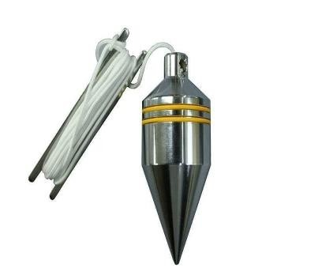

## 3 ( ميزان الخيط -: الاهميه -:

1 – ضبط راسيه الحوائط . 2 – ضبط الاكتاف.

**4 ( زاويه حديد قائمه -:** هى زاويه تستخدم لضبط الاركان الداخليه للحوائط.

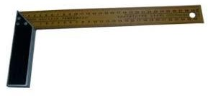

**5 ( اجنه حديد :** عباره عن قضيب من الحديد ذات طرف مدبب.

## الاهميه -:

1 – تكسير قوالب الطوب .

2 - إزاله الزوائد من الخرسانه . 3 – فتح شنايش لعمل السقالات.

**6 ( مهزه -:** هي عباره عن إطار دائرى من الخشب مثبت فيه شبكه من السلك ذات عيون بتختلفقطرها حسب الإستخدام

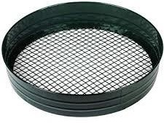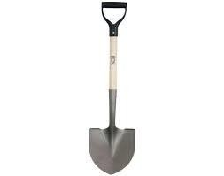

**الاهميه -:** إزاله المواد الغريبه والمواد الطينيه والزلط الكبير من الرمل

**7 ( كوريك -:** عباره عن ذراع من الخشب مثبت فيه كف من الصلب

## الاشكال -:

1 – بيضاوى 2 – مدبب **الاهميه -:**

1 – تقليب المونه 2 – تعبئه المونه

**(8 ميزان مياه -:** عباره عن برواز من الحديد أو الخشب او البلاستيك ومثبت فيه ثلاث أنابيب زجاجيهداخل كل أنبوبه غاز الكحول الايثلى أحدهما لضبط الافقيه وأخرى الراسيه واخرى الميول زاويه 45 .

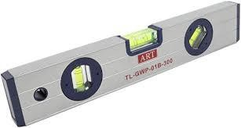

**9 ( القده -:** هى عباره عن برواز من الالومنيوم يتراوح طولها من 1.5 متر ل 3 متر .

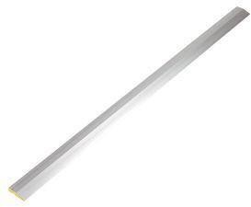**الاهميه -:** تسنخدم في تسوية اعمال الطوب والمحارة.

# انواع الطوب -:

**1 – احجار طبيعية -:** هي عبارة عن كتلة كبيرة في الصحراء وتقوم بعض الشركات بتقطيع هذه الكتل.الاهمية : تستخدم في عمل الواجهات والديكور.

**2 – احجر صناعية -:** هي احجار يتم صناعتها و وضعها في افران ويتم بيعها بالالف قالب.

# الانواع -:

**-1 الطوب الاحمر -:** هو طوب يتم خلطه من الطفلة ووضعه ف الفرن. شكل(1)

**-2 الطوب الرملي الجيرى -:** يعرف تجاريا بالطوب الرملي وهو عبارة عن خليط من الرمل مع الجيرالحي. شكل (2)

**-3 الطوب الرملي الوردي -:** وهو طوب يستخدم في واجهات المدارس والاسوار التي لا تحتاجللتشطيب وعيوبه انه لا يتحمل اجهادات وثقيل الوزن ومميزاته ابعاده منتظمه 6*12*25 سم . شكل

(3)

**-4 الطوب الاسمنتي -:** هو يتم تصنيعه من الرمل والاسمنت والركام بنسب معينه ويستخدم في الاماكنالرطبة لانه يتحمل الرطوبه. شكل (4)

**-5 الطوب الحرارى -:** هو طوب يستخدم عمل الافران والدفايات داخل البيوت لانه يتحمل درجاتالحراره العاليه وابعاده 6*11*23 سم . شكل (5)

**-6 الطوب الزجاجي -:** هو طوب مصنوع من الزجاج ومنه اشكال مختلفه مثل الشفاف والمزخرفواهم مميزاته امه يعطي منظر جمالي وعاكس للضوء وعيوبه ثقل وزنة ويحتاج لعماله لديها خبره ليقوم ببناءه ومواد اللحام الخاصه بيه السليكون و الاسمنت الابيض . شكل (6)

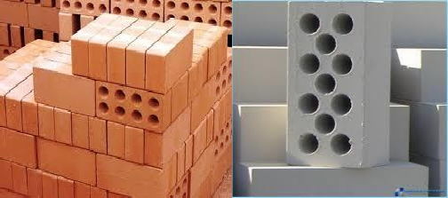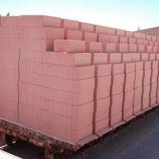

شكل (3) شكل (1) شكل (2)

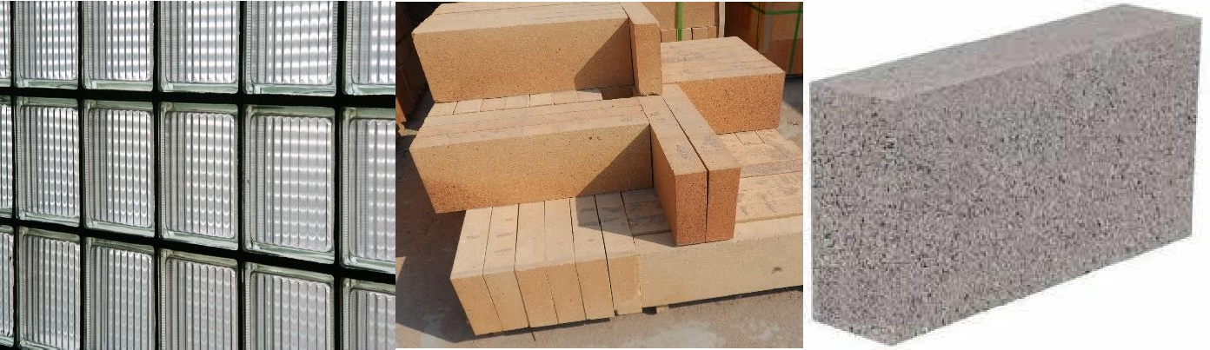

شكل (4) شكل (5) شكل (6)

**الأسمنت -:** هى الماده الرابطه أو الواصله في أعمال المبانى ولا يمكن الاستغناء عنها. **أنواع الاسمنت -:**

1 – أسمنت بورتلاندى عادى. 2 – أسمنت حرارى.

3 – أسمنت مقاوم للكبريتات والاحماض. 4 – أسمنت سريع التصلد ) الشك .(

**\*يتم بيع الاسمنت بالطن او بالكيلو أو بالشيكاره وكل شيكاره تحتوى على 50 كجم والطن به**

**20 شيكارة**

# س -: كيفية اختبار الاسمنت؟

1 – أن يكون النوع حسب الغرض من الاستخدام.

2 – نعومه الاسمنت ان يكون ناعم الملمس.

3 – أن يكون فى خلال فتره الصلاحيه وهى تقريبا 6 اسابيع ) شهر ونصف .( 4 – أن يكون معلوم المصدر.

5 – أن يكون وزن الشيكاره 50 كجم.

# س -: طريقه تشوين ) تخزين ( الاسمنت ؟

1 – يتم تشوينه على طبالى من الخشب.

2 – يتم تغطيته بالمشمع جيدا او تحت أماكن مسقوفه. 3 – أن يكون جانب موقع العمل.

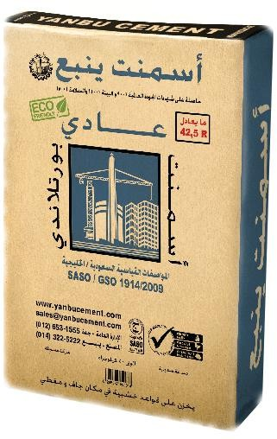4 – أن لا يزيد وضع أكثر من 10 شكائر فوق بعض.

**الرمل -:** هو يكون موجود في الصحراء أو على شواطئ البحار . **أنواع الرمل -:**

1 – رمل أبيض. 2 – رمل أصفر . 3 – رمل حمرا. 4 – رمل ناعم . 5 – رمل خشن.

* يتم معايره الرمل بالمتر المكعب ويجب أن تكون من المحاجر المعتمده المعروفه.

# المصطلحات الفنيه في أعمال البناء -:

**1 – المدماك -:** هو صف افقى من الطوب بالاضافه الي طبقه المونى السفلى ويكون سمك المدماك هوسمك الطوبه 6 سم + المونه أسفله.

**2 – الترويسة -:** هو أول و أخر قالب طوب يوضع في المدماك ويشد عليه بالخيط.

**3 – اللحام الافقى -:** هى طبقه المونه الافقيه التى توضع أسفل القالب ويسمى لحام المرقد.

**4 – العرموس -:** هى طبقه المونه الراسيه بين كل مدماك واخر مقدار اللحام هو 10 مم أو 20 مم. **5 – القالب الشناوي -:** قالب يوضع بطولة 25 سم في اتجاه طول الحائط.

**6 – القالب الأدية -:** قالب يوضع بطولة 25 سم في اتجاه عرض الحائط.

**7 – الكنيزر -:** جزء من القالب يوضع بعد أول ادية ) الترويسة .(

**8 – الطية -:** هي المسافة الافقية المحصورة بين أقرب لحامين رأسين في مدماكين مختلفين وتساوي 6سم او مقدار ربع قالب في مباني الطوبة فاكثر وتساوي 12 سم اي مقدار نصف قالب في المباني النصف طوبة.

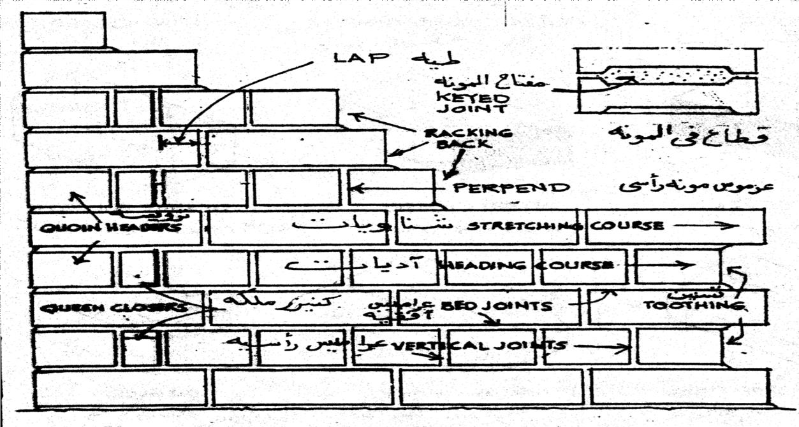

# طرق الاربطة المختلفة الشائعة في المباني -:

**1 – الرباط الشناوي -:** ان الحائط بأكمله مبني علي نصف طوبة اي بعرض 12 سم ويسمي فيبعض الكتب العراطيب ويكون مقدار الطية 12 سم اي نصف قالب.

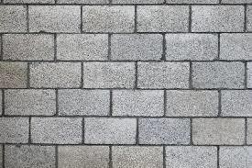

**2 – الرباط الانجليزي -:** يبني بسمك قالب اي مقدار 25 سم من مدمالكين مختلفين بحيث يظهر فيالمدمالك الاول كله اديات مع وضع كنيزر بعد اول ادية والمدماك التاني يكون كله شناويات ومقدار الطية 6 سم اي ربع قالب.

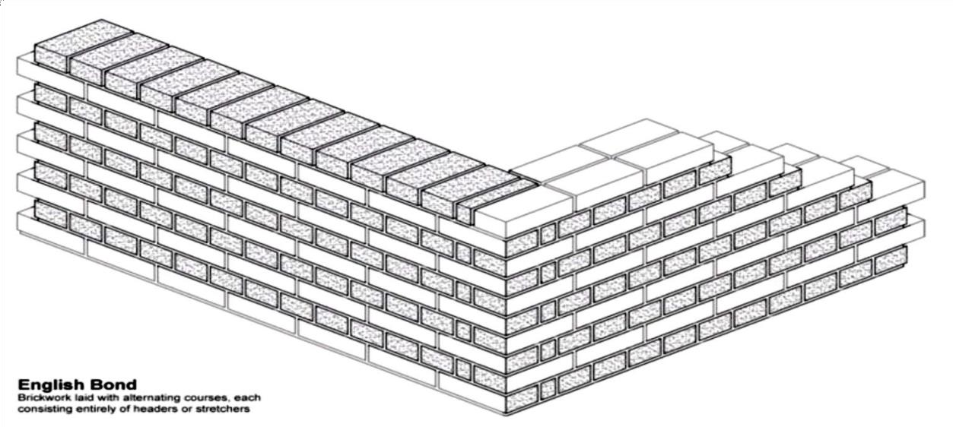

**3 – الرباط الالماني -:** هو رباط عبارة عن اول مدمالك كله قوالب أديات والمدماك الثاني شناوياتلاكن يبدأ وينتهي ب ¾ قالب اي 18 سم بدلا من 25 سم وتكون مقدار الطية ربع قالب أي 6 سم.

**4 – الرباط الفلمنكي -:** هو يتم بناءة علي قالب بعرض 25 سم ويكون المدماك الواحد يحتوي عليأديات وشناويات مع وضع كنيزر لعدم وقوع اللحام فوق بعضة.

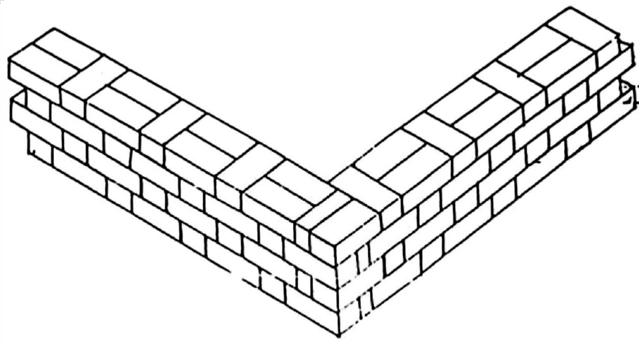

# العقود-:

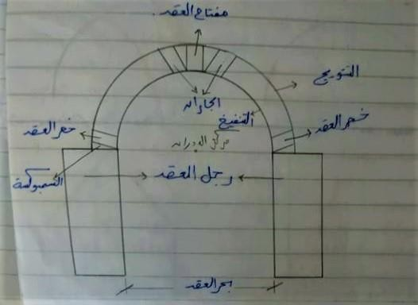

**1 – رجل العقد -:** هو القائم او العمود او الكتف الذي يبني عليه العقد. **2 – بحر العقد -:** هي المسافة المحصورة بين رجلي العقد.

**3 – خصر العقد -:** هو اول قالب من الطوب في العقد يوضع علي رجلي العقد. **4 – مفتاح العقد -:** هو القالب المتوسط في العقد ويكون ف المنتصف.

**5 – الجاران -:** هما القالبين المجاورين لمفتاح العقد.

**6 – التتويج -:** هو الجدار الخارجي للعقد ) ظهر العقد .( **7 – التنفيخ -:** هو الجدار الداخلي للقعد ) بطن العقد .( **انواع العقود -:**

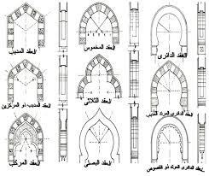

**انواع الحوائط -:** 1 – حائط زاوية. 2 – حائط مستقيم. 3 – حائط متقاطع. 4 – حائط متعامد. **طرق الرباط -:** 1 – رباط مدرج. 2 – رباط مسنن.

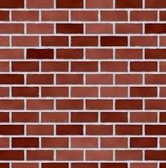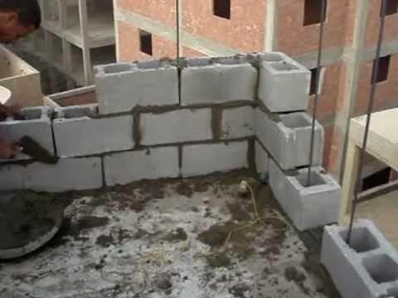

3 – رباط علي شكل هرم.

# اسس المقايسة -:

**1 –** اذا كان عرض الحائط هو نفس عرض القالب فانه يتم قياس الحائط بالمتر المربع وهي تكون فيالمباني ذات سمك 12 سم.

2 – اذا كان عرض الحائط 25 سم فأكثر فانه يتم قياس الحائط بالمتر المكعب.

3 – المتر المربع مباني بالطوب مقاس 6*12*25 سم فان المتر المربع يحتاج 56 قالب.

4 – المتر المكعب مباني بالطوب مقاس 6*12*25 سم فان المتر المكعب يحتاج 448 قالب.

# نسب الخلط لحائط سمك 12 سم لكل 1000 قالب -:

1 – (200-150) كيلو اسمنت اي 4-3 شكائر اسمنت.

2 – 0.4 متر مكعب رمل اي تقريبا نصف متر مكعب رمل.

# تمرين -:

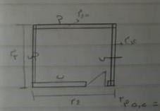احسب الكميات اللازمة لبناء غرفة من الطوب والرمل والاسمنت مع العلم بان ارتفاع الغرفة 3 متر من الطوب مقاس 6*12*25 سم.

بالنسبة للحائط س , ص سمك 12 سم يقاس بالمتر المربع.

**الطوب-:** 14=(1*1)-(2*3*2.5) متر مربع.ا**لعدد الكلي-:** 784=56*14 قالب.

بالنسبة للحائط أ , ب سمك 25 سم يقاس بالمتر المكعب. **الطوب-:** ) 5.5=(0.25*2*1)-(2*0.25*3*4 متر مكعب. **العدد الكلي** -: 2464=448*5.5 قالب.

**كمية الطوب الكلية -:** 3248=784+2464 قالب.

**حساب نسبة الهالك %5 -:** 3410=3248+%5*3248 قالب. **حساب الأسمنت -:** 13=4*(1000/3410) شكارة أسمنت. **حساب الرمل -:** 1.75=0.5*(1000/3410) متر مكعب أسمنت. **شروط استلام المباني في الموقع -:**

1 – مطابقة الابعاد واماكن الحوائط حسب الرسومات الهندسية.

2 – يجب ان تكون نسب خلط المونة حسب المواصفات الفنية. 3 – التاكد من صلاحية الخامات للاستعمال او للاستخدام

4 – التاكد من الطريقة المستخدمة.

5 – المتابعة اثناء العمل وتشمل الاتي -:

أ – المحافظة علي مقدار الرباط ) الطية .(

ب – المحافظة علي ملئ اللحامات جيدا بالمونة. ج – ظبط الزوايا والاركان الداخلية للحوائط.

د – التاكد من الابعاد الخاصة بفتحات الابوات والشبابيك.

ه – المحافظة علي الخامات في حدود نسبة الهالك المسموح بها. و – ظبط النواحي والاركان.

6 – الاهتمام بالشكل العام بالمبني.

**اعمال بياض محارة**

# مقدمة -:

**تعريف أعمال بياض المحارة -:** هي تغطية أوجة الخرسانة والمباني والاسقف بطبقة من المونةوهي عبارة عن أسمنت ورمل + جير ذات سمك 1.5 : 2 سم.

# الغرض من عملية بياض المحارة -:

1 – اعطاء المبني شكل جمالي.

2 – تجعل المبني يتحمل التغيرات والعوامل الجوية.

# العدد والادوات المستخدمة في اعمال بياض المحارة -:

**1 – القدة -:** هي قضيب من الالومنيوم طوله يتراوح من 1 : 4 متر والشائع استخدامها 2 متر.

## الاهمية -:

1 – تستخدم لازالة المونة الزائدة في المحارة. 2 – استلام اعمال بياض المحارة.

3 – ضبط جوانب الكمرات والعموايد. 4 – تستخدم لعمل السوكة.

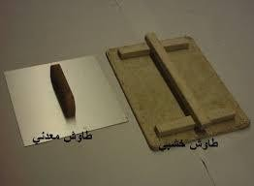**2 – الطالوش الخشبي -:** مقاس 30*50 سم يستخدم في رفع المونة.

**3 – المحارة -:** تستخدم في فرد المونة علي الحائط وتكون اكبر من البروة.

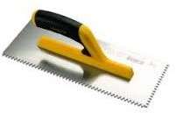

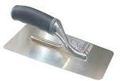**4 – البروة -:** تستخدم في مس وتنعيم سط الحوائط واعمال البؤج.

**14 |** P a g e

**5 – المسطرين -:** يستخدم في تقليب المونة و رفع المونة مع علي الارض علي الطالوش و في عملطرطشة التبطين علي الحائط لازالة المواد الزائدة

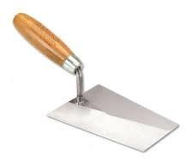

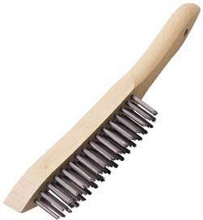**6 – فرشاة سلك -:** تستخدم في حك الحائط لازالة المواد الزائدة.

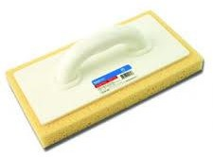**7 – التخشينة -:** هي تستخدم لتخشين الحائط لعمل الظهارة و الزوايا والاركان. **8 – الفرطاسة -:** تستخدم لتخشين الحائط.

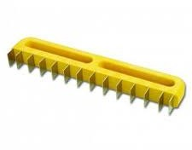



.مطلملا يف ةنوملا بيلقتل مدختسي **-: كيروكلا – 10** .صيصملا لمعل فقسلا نيشختو بيطشت يف مدختست **-: ةرفجنملا – 9**

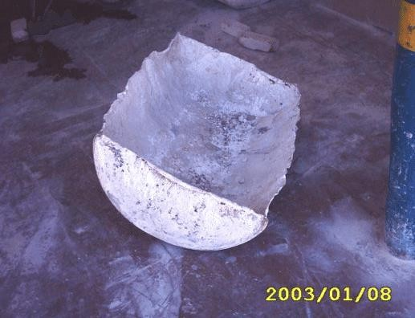**11 – التكنة -:** تستخدم في تخمير المونة. ) شكل 10 (

**12 – المهزة -:** تستخدم في التخلص من الاجسام الغريبة مثل الزلط.

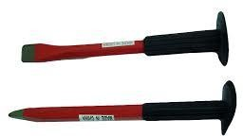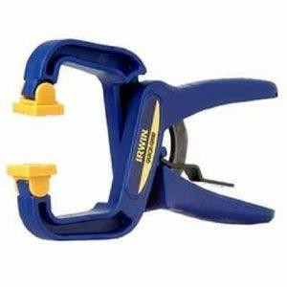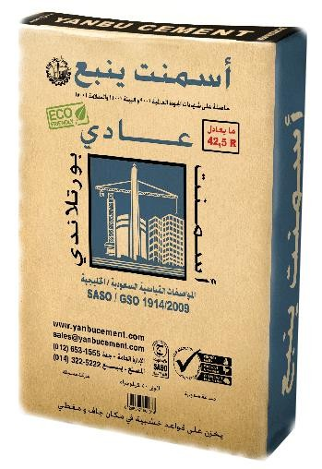

**13 – الاجنة والمسمار -:** تستخدم في تكسير الاجزاء الزائدة في الخرسانة والطوب.

**14 – القمطة -:** تستخدم في تثبيت القدة علي الحائط.

**الخامات المستخدمة في اعمال بياض المحارة -: 1 – الاسمنت الاسمر -:** يستخدم في الاعمال الخرسانية. **مواصفاتة -:**

1 – لونة رمادي.

2 – درجة نعومتة عالية. 3 – يشك بالماء.

4 – يتماسك مع مواد البناء المختلفة.

**2 – الاسمنت الابيض -:** يستخدم في اعمال الظهارة والمصيص. **3 – الرمل -:** يجب ان يخلوا من الاتربة والشوائب.

**4 – الجير -:** جير حي يتم اطفاءة بالمياه وناتج من تكسير الاحجار الجيرية. **5 – الجبس -:** يستخدم في عمل البؤج.

**6 – الجبس رقم 1 -:** يستخدم في عمال المصيص.

**7 – بودرة رخام -:** تستخدم في صناعة الحجر المزايكو. **8 – بودرة جيرية -:** تستخدم في صناعة الحجر الصناعي.

**9 – اكاسيد الالوان -:** تستخدم في تلوين انواع الظهارات المختلفة.

**10 – سلك شبك بقلاوي -:** يستخدم لمنع حدوث شروخ بين الكمرة واخر مدمالك في الحائط.

# المصطلحات الفنية المستخدمة في اعمال بياض المحارة -:

**1 – السوكة -:** هي حرف الكمرة او العمود.

**2 – الحرامية -:** الاجزاء التي لم يتم تغيطها بالمونة اثناء الطرطشة. **3 – التنميل -:** تحدث عند زياده نسبة الاسمنت ف المونة.

# الخطوات التي تجرى في حائط المبني والخرسانة قبل عملية المحارة -:

1 – حك الحائط بالفرشة السلك لازالة الاتربة والمواد الغريبة.

2 – ازالة الزوائد الخرسانية وغير الخرسانية الموجودة علي الحائط. 3 – تغطية الفواصل بين الحوائط المختلفة بالسلك الشبك.

4 – عزل الحائط والارضيات المعرضة للرطوبة والمياه. 5 – رش الحائط بالمياه لعدم امتصاص الحائط مونة اللبان.

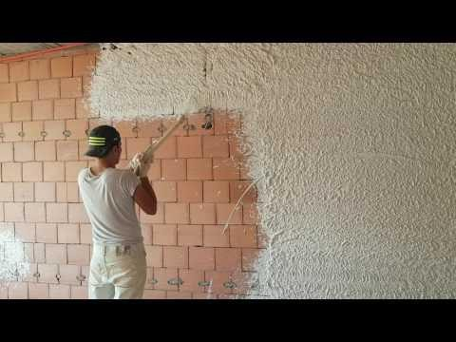**طبقات المحارة -: 1 – الطرطشة -:** هي عبارة عن طبقة من المونة مكونة من اسمنت ورمل يغطيبها الحائط وسمكها ½ سم وهي تتكون من متر مكعب رمل

+ 6 شكائر اسمنت.

# استلام طبقة الطرطشة -:

1 – التاكد من عدم وجود حرامية علي الحائظ. 2 – التاكد من خشونة الحائط.

3 – التاكد من سمك طبقة الطرطشة ½ سم.

# انواع الطرطشة -:

1 – طرطشة ابتدائية.

2 – طرطشة الواجهات.

**2 – البؤج -:** وهي عبارة عن مستطيل 5*10 سم سمكها سمك طبقة المحارة وهي تتكون من )جبس+جير( او )جبس+اسمنت.(

# انواع البؤج -:

1 – بؤج مستطيلة. 2 – بؤج زاوية.

3 – بؤج خلخال.

**استلام البؤج -:** يشد الخيط افقيا للتاكد من ان البؤج علي مستوى واحد اما في البؤج الرأسية بالميزانالخيط.

**3 – الاوتار -:** هي عبارة عن شريط من المونة يصل بين البؤج و ذلك لأخذ ميزان اعبتارى عليالحائط.

## اهمية الاوتار -:

1 – ارتكاز القدة عليها اثناء تدريع المونة.

2 – تساعد علي ضبط مستوي سطح المحارة.

**طبقة البطانة** -: وهي طبقة تتكون من ) رمل و اسمنت +(جير وهي نسبة 1 أسمنت : 6 رمل .

## المقايسة -: ) متر مكعب رمل + 4 شكائر اسمنت ( يقوموا بفرد -:

1 – طبقة محارة سمك 1 سم فرد 80 متر مربع. 2 – طبقة محارة سمك 1.5 سم فرد 55 متر مربع. 3 – طبقة محارة سمك 2 سم فرد 40 متر مربع. 4 – طبقة محارة سمك 2.5 سم فرد 35 متر مربع.

# الخطوات التي يجيب عملها لاستقبال طبقة الظهارة -:

1 – البطانة المنتهية بالتنعيم تستقبل دهان زيت او بلاستيك.

2 – البطانة المنتهية بالتدريع تستقبل طرطشة واجهات بالماكينة.

3 – البطانة المنتهية بالزنبرة تستقبل ظهارة مزيكو او حجر صناعي او جرانيت. 4 – البطانة المنتهية بالتمشيط تستقبل ظهارة المصيص.

# استلام اعمال المحارة -:

1 – التاكد من عدم وجود تنميل او تطبيل او تصديع او فواصل. 2 – استخدام القدة والميزان للتاكد من وزن المحارة.

3 – التاكد من سمك المحارة بالبؤج والاتار.

4 – عدم وجود اسمنت بجبس في الاسقف او اماكن الصرف او الاماكن الرطبة. 5 – التاكد من عدم محارة فواصل الهبوط والانفصال.

# عيوب اعمال المحارة -:

1 – التطبيل. 2 – التنميل. 3 – التصديع. 4 – التفويش. 5 – التزهير.

**ورشة نجارة عمارة**

# الادوات اليدوية المتسخدمة -:

## 1 – أدوات القياس والعلام -:

**1 – المتر -:** ) متر خشبي – متر شريط .( ) شكل 1 ( **2 – الفلم الرصاص.** ) شكل 2 (

**3 – الزاوية القائمة.** ) شكل 3 (

**4 – زاوية كوستلة -:** تقوم بعمل خطوط علي حسب الزاوية المطلوبة. ) شكل 4 (

**5 – الشنكار -:** يستخدم لعمل خطوط طولية و عرضية علي سطح الخشب. ) شكل 5 ( **6 – شوكة علام -:** لعمل علام علي المكان المراد ثقبة. ) شكل 6 (

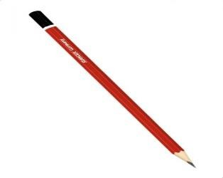 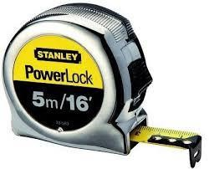

شكل 1 شكل 2

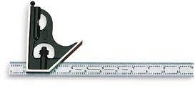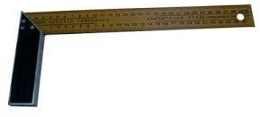

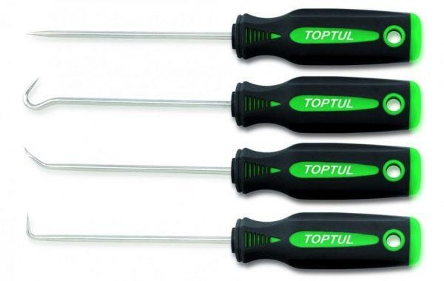شكل 3 شكل 4

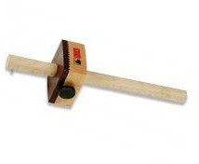

شكل 5

شكل 6

## 2 – أدوات النشر والقطع -:

**1 – منشار سراق تمساح -:** يستخدم في قطع الخشب طولي و عرضي). يتكون من صاجصلب ويد خشب زان .(

**2 – منشار سراق الظهر -:** يستخدم في قطع المشغولات الكبيرة.

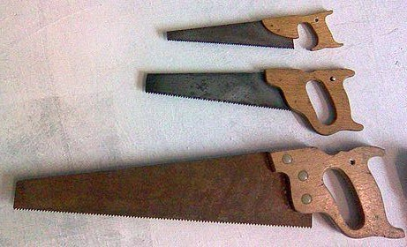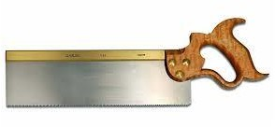**3 – منشار الساحقة -:** يستخدم في عملية شرع الخشب ) عمل مجرى للقطع عليها .( **4 – منشار الزوانة -:** يستخدم لعمل الدورانات علي الخشب.

منشار سراق التمساح

## 3 – أدوات النشر والقطع -:

1 **– شوكة علام.**

**2 – الملف النجارى -:** يسستخدم لعمل الثقب في الخشب. **4 – أدوات التسوية -:**

**1 – فارة رابوة -:** تستخدم لازالة السطح الغشيم من علي سطح الخشب. ) شكل 8 ( **2 – فارة النصف رابوة -:** تستخدم لازالة السطح الغشيم من علي سطح الخشب في

المشغولات الكبيرة.

**3 – فارة التشريب -:** تستخدم لازالة السطح الغشيم من علي سطح الخشب. ) شكل 9 ( **4 – فارة الجايون -:** تستخدم لعمل الافريز في الخشب.

**5 – فارة الافريز -:** تستخدم لعمل تجويف داخل الخشب لتركيب الزجاج وغيره من الاعمال

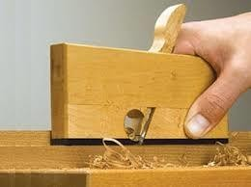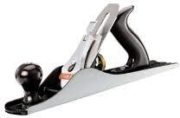

شكل 8

شكل 9

**5 – أدوات السن -:**

**1 – مسن حجر زيت.**

**2 – مسن حجر مياه.**

**3 – مسن حجر جلخ. 6 – أدوات الحفر والنقر -:**

**1 – أزميل.** ) شكل 10 ( **2 – مفجار.**

**3 – دقماق ) شاكوش خشبي .(** ) شكل 11 (

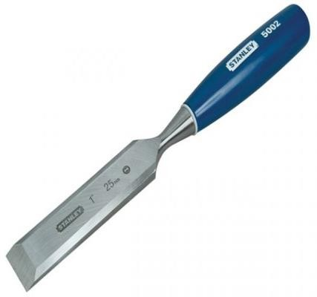 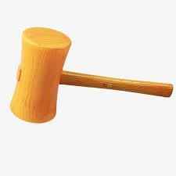

شكل 10

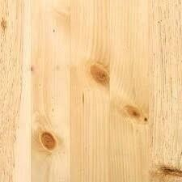

شكل 11

## 7 – أدوات مساعدة للنجار -:

1 – الشاكوش. 2 – الكماشة. 3 – المفك.

4 – المطرقة.

# الخامات المستخدمة في نجارة العمارة -:

## 1 – خشب طبيعي -:

**أ – خشب لين -:** يستخدم في أعمال الباب والشباك.

1 - موسكي. 2 - سويدي. 3 - عزيزى.

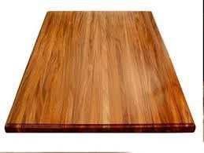4 - صنوبر أحمر. 5 - صنوبر أبيض**.**

**ب – خشب صلب -:** يستخدم في عمل الفورم.

1 – خشب زان.

2 - خشب الموهجني. 3 - خشب الارو.

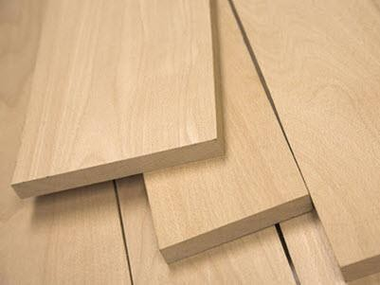

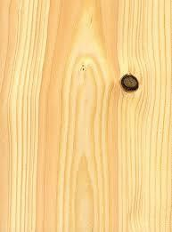

**2 – خشب صناعي -:** 1 - خشب كونتر. 2 - خشب ابلاكاش. 3 - خشب حبيبي.

.MDF خشب - 4

حبيبي ابلاكاش كونتر

**عيوب الاخشاب -:** 1 – العقد الخشبية. 2 – البزوز.

3 – الارتجاج. 4 – التفلق.

5 – التعفن ) التخويخ .( 6 – الالتواء ) التقوس .( 7 – تعاكس الالياف.

**مواد التصاق الاخشاب -: ) الغراء : يتم تصنيعة من حوافر الحوانات .(**

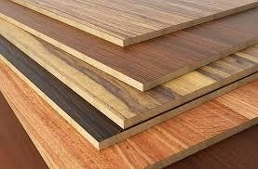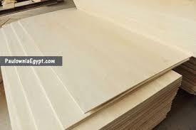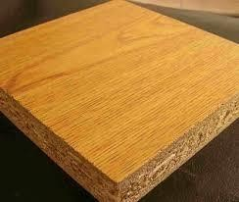

1 – غراء حمص. 2 – غراء الالواح. 3 – غراء الابيض.

**حلق الباب -:** يتكون من قائمين و رأس علوية.

**حلق الشباك -:** يتكون من قائمين و رأس علوية و رأس سفلية.

# شروط استلام الحلق بعد التركيب -:

1 – دهان الحلق بالسلاقون او البيتومين من الخارج. 2 – مراجعة الكانات والتاكد من عددها.

3 – ف حلق الباب التاكد من وجود زيادة 10 سم وتسمي الضفر وتدفن في البلاط. 4 – تثبيت الكانات ف الحلق بواسطة مسامير برمة.

5 – ضبط رأسية قائم الحلق من الداخل والخارج.

6 – ضبط واجهة الحلق بحيث تكون في مستوي البؤج.

7 – قياس عرض الحلق من الداخل ومساواتة من أعلي ومنتصف و أسفل الحلق. 8 – تثبيت الكانات بواسطة مونة من الاسمنت والرمل مع تشعير خفيف جبس. **انواع الابواب -:**

**1 – باب تجليد -:** يتكون من قائمين و رأس علوية و رأس سفلية.

**2 – باب الحشو -:** يتكون من قائمين و رأس علوية و رأس سفلية و رأس وسطي.

**3 – باب سبرس -:** يتكون من قائمين و رأس علوية و رأس سفلية وتكون فيه الالواح من أعليلاسفل الباب.

**تركيب الضلفة-:** بعد انتهاء النجار من تركيب الحلق يقوم مبيض المحارة باستكمال البطانة ثمينهي المبلط أعمال البلاط بعد ذلك يقوم بتركيب الضلفة بالحلق.

# استلام الضلف بعد التركيب -:

1 – التاكد من دهان الضلف ببوية السلاقون لحمايتها من الرطوبة.

2 – تثبيت المفصلات في الحلق والضلف بواسطة مسامير برمة والتاكد من مقاس المفصلة. 3 – مراعاه سهولة فتح وغلق الضلف.

4 – وجود مسافه خلوص بين الضلفة والحلق في حدود 2 مم في الداير المنتظم.

5 – مراجعة الخردوات التي سيتم تركيبها بالضلف وتثبيتها بوساطه مسامير برمة.

6 – عمل تابلوه بأرقام الابواب وتحفظ به مفاتيح الابواب لضمان عدم فقدها وذلك لصعوبة تصنيع مفاتيح وتغيير الكالون.

# المصطلحات الفنية -:

**1 – القطع -:** يكون عموديا علي اتجاه الالياف ويتم بواسطة المنشار. **2 – الشق -:** يكون موازيا في اتجاه الالياف ويتم بواسطة المنشار.

**3 – المسح -:** يتم فيها مسح الاوجه الاربعة للوح بواسطة الفارة او الرابوة.

**4 – الكتابة -:** وهي تحديد أماكن النقر واللسان علي قطع الخشب ويتم بواسطة المتر والزاويةوالقلم الرصاص.

**5 – النقر -:** تفريغ المكان المحدد بالقلم الرصاص بواسطة الازميل والشاكوش. **6 – اللسان -:** يتم عملة في طرف قطعة من الخشب بتخانة محدودة وطول محدد. **7 – الحلايا -:** تشكيل سوك قطعة الخشب الداخلية بشكل معين.

**8 – التجميع او اللم -:** ويتم فيها تجميع اطار ضلفة الباب او الشباك بادخال اللسان داخل النقر.

# المقايسة -:

|  |  |  |  |  |  |
| --- | --- | --- | --- | --- | --- |
| **مكعب** | **السمك** | **العرض** | **الطول** | **العدد** | **الصنف** |
| 0.034 | 0.05 | 0.15 | 2.29 | 2 | **حلق قائم** |
| 0.007 | 0.05 | 0.15 | 0.95 | 1 | **حلق رأس عليا** |
| 0.021 | 0.05 | 0.10 | 2.16 | 2 | **قوائم ضلفة** |
| 0.004 | 0.05 | 0.10 | 0.87 | 1 | **رأس عليا** |
| 0.007 | 0.05 | 0.175 | 0.87 | 1 | **رأس سفلي** |
| 0.018 | 0.038 | 0.05 | 0.74 | 13 | **رؤوس داخلية سؤاسات** |
| 0.002 | 0.038 | 0.10 | 0.74 | 1 | **سؤاسات بالوسط** |
| 0.013 | 0.037 | 0.063 | 5.57 | ـــــ | **بروز** |
| 3م 0.109 |  |  |  |  | **المجموع** |
| 3م 0.10 |  |  |  |  | **هالك %10** |
| 3م 0.12 |  |  |  |  | **اجمالي بالمتر المكعب** |
| 12 سم3 |  |  |  |  | **اجمالي السم المكعب** |

**ورشه اعمال حديد التسليح**

# انواع الحديد -:

**1 – الحديد الصلب ) المشرشر ( -:** هو حديد صلب يستخدم في اعمال الخرسانه المسلحة لانالخرسانو المسلحة قدرتها علي تحمل الشد ضعيفة فلابد من ادخال الحديد الصلب عليها لكي تستطيع تحمل الاحمال الواقعة عليها.

# مقاس الحديد بالنية والملي والوزن بالمتر الطولي -:

|  |  |  |
| --- | --- | --- |
| الوزن بالمتر الطولي ) كجم ( | بالنية | بالملي |
| 0.222 | 2 | 6 |
| 0.395 | 2.5 | 8 |
| 0.617 | 3 | 10 |
| 0.888 | 4 | 12 |
| 1.043 | 4 | 13 |
| 1.580 | 5 | 16 |
| 2 | 6 | 18 |
| 2.988 | 7 | 22 |
| 3.885 | 8 | 25 |
| 4.840 | 9 | 28 |
| 6.320 | 10 | 32 |
| 8 | 12 | 36 |
| 10.888 | 14 | 42 |
| 12.5 | 15 | 45 |
| 15.432 | 17 | 50 |

في الموقع يكون طول السيخ 12 متر تستحدم اقطار 6,8 ملي في اعمال الكانات اما باقي الاقطار تستخدم في التسليح.

**2 – الحديد الصلب اللين ) الطرى ( -:** يستخدم في المنشأت الخفيفة التى لا تتعرض لاجهادات)احمال( عالية.

## مواصفات الحديد اللين -:

1 – املس السطح.

2 – عند التكسيح يتم عمل له جنش. 3 – يمكن تشكيلة بسهولة.

4 – يتواجد في الاسواق علي هيئة لفات.

**3 – سلك الرباط -:** هو سلك يستخدم لربط الاسياخ بالكانات في التسليح.

## انواع سلك الرباط -:

**1 – نمرة 20 -:** يستخدم لحديد الكمرات الثقيلة. ) 1 كجم = 200 متر طولي (

**2 – نمرة 21 -:** يستخدم لحديد الكمرات والبلاطات الثقيلة. ) 1 كجم = 270 متر طولي ( **3 – نمرة 22 -:** يستخدم لحديد البلاطات والاسقف العادية. ) 1 كجم = 330 متر طولي (

# العدد والادوات المستخدمة -:

**1 – المقص -:** يستخدم لقطع الحديد حسب الاطوال المطلوبة.

**2 – الملاوينة -:** تستخدم في استعدال الحديد المتني وتكسيح وتجنيش اسياخ الحديد. **3 – المتر -:** لقياس الاطول.

**4 – الكماشة -:** تستخدم لتقطيع سلك الرباط. **5 – ماكينة الكانات -:** تستخدم في لف الكانات.

# المصطلحات الفنية -:

**1 – الجنش -:** هو عبارة عن خطاف في نهاية الحديد الاملس فقط لزيادة تماسك الحديد معالخرسانة.

**2 – الخلوص -:** هي المسافة بين الحديد واعمال النجارة ويكون في الاعمال العادية 2.5سماما في الاساسات يكون5سم. يستخدم لعمل غطاء خرساني حول الحديد.

**3 – البسكوت -:** هو قطعة من الخشب او البلاستيك بمقاس 2.5*5*5 سم. **4 – التقسيط -:** هو عملية ضبط المسافات بين اسياخ الحديد والكانات.

**5 – رجل السيخ -:** هو عبارة عن كسر في السيخ وتعمل علي توزيع الضغط.

**6 – القفل -:** يستخدم في الكانات طولة لا يقل عن 10 سم ويعمل علي ربط الكانات.

**7 – الاشاير -:** هو الحديد الخارج من القاعدة او من البلاطات ويكون طوله من 40 ل 60

مره قطر السيخ وتعمل علي تربيط كل الادوار ببعضها وتجعل الاعمدة في مستوي واحد.

**8 – البادي -:** هو اول سيخ يكون في الباكية او الكانة التي توضع في اول العمود او الكمرة. **9 – الناهي -:** هو اخر سيخ يكون في الباكية او الكانة التي توضع في اخر العمود او الكمرة. **10 – الزرجينة -:** هي عملية ربط واحكام الحديد او الخشب لضمان ثباتة في موضعة.

**11 – توشيح العلامة -:** هي وضع علامة بالطباشير حول قطر السيخ لسهولة توضيبة. **12 – التجنيط -:** يتم عملها بالطباشير لتعليم مكان الحديد.

**13 – الكرفتة -:** هو سيخ يتم تشكيلة ويستخدم في الكابولي وحمامات السباحة وخزانات المياه. **14 – الشوكة -:** اسياخ حديد تاخد شكل معين وتسلح بها الكوبيل في البلاطات.

## عناصر تكوين الكمرات والسملات -:

1 – الساقط -: هو الحديد العدل السفلي الذي يوضع في اسفل الكمرات والسملات وهو التسليح الرئيسي.

2 – المعلق -: هو الحديد العدل العلوي الذي يوضع في اعلي الكمرات والسملات وهو التسليح الثانوي.

3 – سيخ براند -: يستخدم اذا زاد ارتفاع الكمرة عن 60 سم ويكون في منتصف الكمرة يربط مع الكانات.

4 – الدوران -: هو السيخ المكسح وهو حديد رئيسي في الكمرات والسملات.

(1 جناح الدوران -:هو الجزء العلوي من السيخ ويلتقي مع الجريدة في الالزون العلوي. (2 الالزون العلوي -: هو نقطة تقابل جناح الدوران مع الجريدة.

(3 الجريدة -: هي الجزء المائل من السيخ المكسح.

(4 بحر الدوران -: خو الجزء العدل السفلي ويلتقي مع الجريدة في الالزون السفلي. (5 الالزون السفلي -: هي نقطة تقابل بحر الدوران مع الجريدة.

5 – الدرفيل -: تعمل علي توسيع المسافات بين اسياخ الحديد لتسهيل دخول الخرسانة داخل الحديد.

6 – السابق واللاحق -: عبارة عن سيخان مكسحان احدهما سابق والاخر لاحق وهي اسياخ الدوران ويتم تركيبها عندما يكون بحر الكمرة كبير.

# عناصر تكوين السقف والقواعد -:

**1 – الفرش -:** هو الحديد السفلي الذي يوضع في البحر الصغير.

**2 – الغطاء -:** هو الحديد الذي يعلوا الفرش ويوضع في البحر الكبير.

**3 – التكريب -:** يستعمل في السقف لعدم القدرة علي التكسيح في الاسياخ. **4 – الكرسي -:** يوضع في بلاطات الاسقف ان وجدت رقتين لحديد السقف.

**تسليح القواعد المسلحة -:** تتكون من اسياخ حديد سفلية ويتم رصها في البحر الصغير وتسميالفرش واسياخ الحديد اعلي الفرش تسمي الغطاء ويتم رصها في البحر الكبير.

# استلام حديد تسليح الاساسات -:

1 – التاكد من نظافة حديد التسليح وعدم وجود صدأ. 2 – مراجعة نوع وأقطار الحديد وعددها وأطوالها. 3 – تشكيل و رص الحديد طبقا للمواصفات.

4 – مراجعة اماكن اشاير حديد الاعمدة ة ربطها بالكانات. 5 – مراجعة أقطار و عدد وطول حديد اشاير الاعمدة.

6 – التاكد من تربيط الحديد جيدا.

7 – التاكد من تركيب كانة عيون لاشاير العمود. 8 – التاكد من ترطيب كرسي للحديد العلوي.

# تسليح الاعمدة -:

1 – تجهيز الاسياخ بالعدد والاقطار المطلوبة حسب الرسومات.

2 – يتم رص الهمود حسب عدد اسياخة ويربط بالكانات جيدا والتاكد من طول الاشاير 60

قطر العمود.

3 – يقوم الحداد بوضع تسليح الاعمدة بعد الانتهاء من عمل الشدة الخشبية.

4 – يتم تقفيص العمود وترك مسافة خلوص 2.5 سم حول العمود من جميع الاتجاهات. 5 – تربط اسياخ التسليح الجديد لكل دور مع اشاير السقف العلوي او من القاعدة.

# استلام حديد تسليح الاعمدة -:

1 – التاكد من نظافة حديد التسليح وعدم وجود صدأ. 2 – مراجعة نوع وأقطار الحديد وعددها وأطوالها. 3 – تشكيل و رص الحديد طبقا للمواصفات.

4 – مراجعة اماكن اشاير حديد الاعمدة ة ربطها بالكانات. 5 – مراجعة أقطار و عدد وطول حديد اشاير الاعمدة.

# تسليح الكمرات والسملات-:

1 – تجنيش أطراف الاسياخ جميعها وتكسيح منها الاسياخ المراد تكسيحها مع عمل حساب المسافات اللازمة لكسوة الجنش بغطاء خرساني.

2 – يتم تجهيز الكانات حسب القطر وعددها.

3 – يتم تمرير الاسياخ داخل الكانات ثم يتم ربط الكانات علي الاسياخ بالابعاد المطلوبة. 4 – تمرر الاسياخ المكسحة داخل الكانات وتثبيت بواسطة سلك رباط.

5 – يتم تجهيز التقفيصة و وضعها داخل الهيكل الخشبي ليتم صب الخرسانة داخلها.

# استلام حديد تسليح الكمرات والسملات -:

1 – التاكد من نظافة حديد التسليح وعدم وجود صدأ. 2 – مراجعة نوع وأقطار الحديد وعددها وأطوالها. 3 – تشكيل و رص الحديد طبقا للمواصفات.

4 – مراجعة عدد الكانات والمسافات بينهم.

# تسليح السقف -:

**1 – الطريقة البلدي -:** هي يتم رص الفرش مع الاحتفاظ بالبسكوت ثم التكريب بالملوينةعلي حسب سمك البلاطة ثم يرص الغطاء.

**2 – الطريقة الافرنجي -:** يتم رص فيها الفرش مع مراعاة الاتي -:(1 وضع سيخ ويترك مكان السيخ المجاور في الباكية بالكامل.

(2 يتم رص 5/2 من الغطاء في البحر الكبير و 5/1 من كل الجوانب. (3 يتم رص ½ الفرش المتبقي.

(4 يتم رص 5/3 من الغطاء المتبقي.

(5 تربيط جميع التقاطعات الناتجة عن الرص بسلك رباط. (6 يراعي عمل التكريب اللازم في البلاطة.

(7 يمكن عمل تقويات في البلاطات ذات بحر كبير.

# استلام حديد تسليح السقف -:

1 – التاكد من نظافة حديد التسليح وعدم وجود صدأ. 2 – مراجعة نوع وأقطار الحديد وعددها وأطوالها. 3 – تشكيل و رص الحديد طبقا للمواصفات.

4 – التاكد من ابعاد الكانات وكذلك عددها. 5 – التاكد من وضع بسكوت اسفل الحديد.

6 – ربط حديد التسليح مع الكانات بسلك رباط جيدا.

# انواع الكانات -:

|  |  |
| --- | --- |
| شكل الكانة | اسم الكانة |
|  | 1 - كانة مربعة |
|  | 2 - كانة مستطيلة |
|  | 3 - كانة عيون |
|  | 4 - كانة نجمة |
|  | 5 - كانة اوتوماتك |
|  | 6 - كانة حباية |
|  | 7 - كانة تتش |
|  | 8 - كانة زاوية |
|  | 9 - كانة دائرية |
|  | 10 - كانة مثلثة |

**ورشة البلاط**

**تمرين 1 : كيفية تركيب البلاط الاسمنتي -:**

# العدد والادوات المستخدمة في التركيب-:

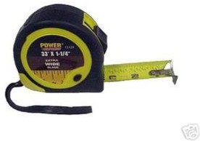**-1 المتر -:** لقياس المسافات على البلاط بالبوصةوالسنتيمتر

## وهو انواع -:

1 - متر شريط.

2 - متر عقل خشب. 3 - متر معدني.

|  |  |  |  |
| --- | --- | --- | --- |
| **5 - بلطة حديد -:** راسحديد ويد خشب يستخدم لكبس البلاط | **4 - ميزان ماء -:** لضبط المقاييس المقاييس الافقية والراسية والمائلة. | **3 - المسطرين البيضاوي** "المدبب" -:تستخدم في تركيب سراميك الحوائط ووضع. | **2 - المسطرين المربع -:** يستخدم في وضعالمونة تحت البلاط. |
|  |  |  |  |
| **9 - فرشة سلك -:** تفريع المونة الزائدة بين فواصل البلاط. | **8 - شاكوش جلد مضغوط -:** لتركيبالبلاط الاسمنتي. | **7 - مقص قطع البلاط الاسمنتي -:** لقطعالبلاط الاسمنتي. | **6 - سيكنة قطع البلاط يدوي -:** لقطع البلاطالاسمنتي. |
|  |  |  |  |

|  |  |  |  |
| --- | --- | --- | --- |
| **13 - قدة المونيوم -:** ذراع المونيوم سمك 1.5طول من متر الى 5 متر . | **12 - مقص تقطيع السراميك -:** لقطعالسراميك. | **11 – الكماشة -:** لتقصيف البلاط السراميك. | **10 - القصافة -:** لتقصيف البلاط السراميك. |
|  |  |  |  |
| **17 – المهزة -:** تستخدم كغربال في التخلص من المواد الغريبة . | **16 – التكنة -:** تقليبالمونة. | **15 – الكوريك -:**  تقليب المونة. | **14 – صاروخ -:** للقطع والشطف لبلاط السراميك والاسمني. |
|  |  |  |  |
| **21 – خرامة -:**  لتخريم بلاط السراميك. | **20 - خيط بلاستيك -:** لشد الاوتاد رأسي وأفقي. | **19 - مسامير صلب -:** تثبيت الخيط عليها. | **18 - ميزان مياه الخرطوم -:** لنقلالمنسوب او توزيعه. |
|  |  |  |  |

**22 - جاونتي بلاستيك.**

# الخامات المستخدمة في التركيب-:

|  |  |  |  |
| --- | --- | --- | --- |
| **-4الرمل.** | **-3الاسمنت الابيض.** | **-2الاسمنت الاسود.** | **-1البلاط الاسمنتي او السراميك.** |
|  |  |  |  |

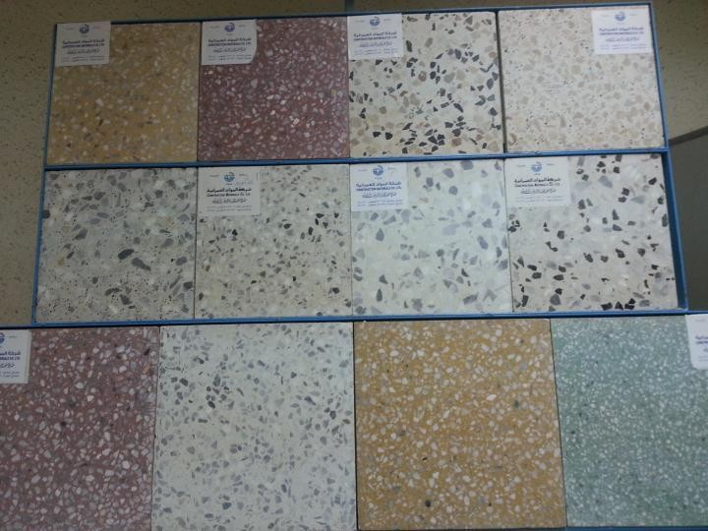**انواع البلاط الاسمنتي -:**

4 - بلاط حصو كراره.

3 - بلاط ارصفة.

2 - بلاط بني سويف.

1 - بلاط زعفران.

5 - بلاط اخصر قيناوي. 6 - بلاط الوان سادة. 7 - بلاط السمسمة. 8 - بلاط موزايكو الوان. 9 - بلاط موليه سادة. 10 - بلاط السنجابي.

**# المقاسات -:** تبدا من(20*20)سم - (25*25)سم - (30*30)سم - (40*40)سم. **# سمك المونة -:** 10/1 من طول اطول ضلع.

# الفرق بين البلاط الموزايكو – بلاط اسمنت العادي -:

**1 - الموزايكو -:** وش البلاطة يكون فيه حصو، وانواعه : موزايكو عادي - موزايكو الوان ،سعرهاغلى.

**2 - الاسمنت العادي -:** اللون مختلف ،ويكون ساده ليس به حصو، سعره ارخص مثل: موليه,

سنجابي.

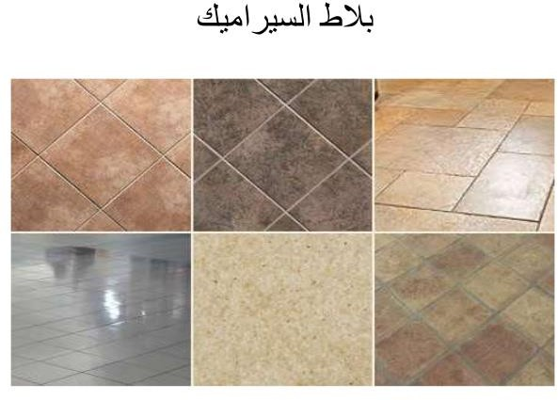

**أنواع السيراميك -:** مختلفة ومقاساته مختلفة واشكاله مختلفه.سمك البلاطة ١سم.

**تركيب السراميك -:** بالمواد اللاصقة ) مونة تتكون من اسمنت و رمل ومياه .(

# الرخام -:

## أنواعه المختلفة -:

**1 - رخام الجلالة – الاخضر الهندي – الجلالولة – الجلاكسي – الجندولة – الجرانيت بجميع اشكاله.**

**2 - رخام الارضيات -:** "بلاطات التربيع" سمكها تقريبا 2سم.

**3 - رخام السلالم -:** يفرق عن السمك بالنسبة للارضيات سمك الدرجة لا يقل عن 3 سم. **4 - رخام الواجهات.**

# الاسمنت -:

## انواعه -:

**1 – الاسود -:** ) الممتاز - البوترلاندي - المصرية - سينا ( ويكون معبأ في شكاير مغلقه وزنالشكارة 50 كيلو.

## 2 – الابيض.

**طريقة تخزين الاسمنت -:**

تخزن في طبالي خشب يغطى تحت مظلة صاج او بمشمع بلاستيك.

## الرمل -:

يجب ان يكون من محجر معتمد و خالية من الاملاح والطفل والاتربة ونسبة الزلط تكون قليلة.

|  |  |  |  |  |  |  |
| --- | --- | --- | --- | --- | --- | --- |
| **تركيب بلاط اسمنتي للارضيات بمونة اسمنتية -:**  1 - اختبار التربة ومعرفة هل هي صالحة للبناء.  2 - الردم بين القواعد والسملات " لاتزيد عن 50سم " لكن هندسيا تكون كل 25 سم. 3 - غمرها بالماء.  4 - الدك جزء الردم بين القواعد والسملات 50"سم." 5 - تكرار الخطوات من 4-2 حتى المنسوب المحدد له.  6 - عمل مقايسة لايجاد كمية الخامات المستخدمة للتركيب : ) بلاط - اسمنت – رمل .( | | | | | |  |
|  | **40*40** | **30*30** | **25*25** | **20*20** | **مقاس البلاطة** |  |
| **6 بلاطات** | **11 بلاطة** | **16 بلاطة** | **25 بلاطة** | **عدد البلاطات في المتر الواحد** |  |
| 7 - تحديد المنسوب او الشرب " ارتفاع سطح البلاط " -:  **1 - عقد باب الشقة. 2 - درجة السلم.**  **3 - بيبة الصرف الصحي.**  8 - تحديد البؤجة او اللقطة الاولية على ارتفاع منسوب الارضيات.  **استلام اعمال البلاط الاسمنتي والسراميك للارضيات -:**  1 - اختبار الميول -: عن طريق القدة والميران او جرادل الماء . 2 - عدم وجود تطبيل في البلاطات.  3 - عدم وجود بلاطات مشرخة .  4 - استلام اللحامات التكون مستقيمة .  5 - اختبار البلاط نفسه اي عدم وجود فروقات في المقاسات - اختلاف في اللون - تقويس في البلاط نفسه.  6 - عدم وجود فتحات او فجوات في وش البلاط الاسمنتي.  **33 |** P a g e | | | | | |  |

**ورشة الدهانات**

## اهداف ورشة الدهانات -:

1 – حماية المبني من العوامل الجوية. 2 – اعطاء مظهر جمالي للمبني.

3 – هدف اعلامي.

# انواع الدهانات -:

**1 – دهانات بحرية -:** ) السفن والمراكب ( نقاش بحرى وهي تكون معالجة ضد الاملاحوالطحالب.

**2 – دهانات ورنشية -:** ) الاثاث المنزلي والاخشاب ( نقاش استورجي. **3 – دهانات دوكو -:** )السيارات والافران والبتوجازات .(

**4 – دهانات معمارية -:** ) الحوائط ( نقاش معمارى.

## انواع الدهانات المعمارية -:

**1 – دهانات ذيتية -:** وسيلة الاذابة الزيت.

**2 – دهانات مائية -:** وسيلة الاذابة الماء ) غراء – جير – بلاستيك .(

**الفرق بين الدهانات الذيتية والبلاستيك**

|  |  |
| --- | --- |
| **دهان البلاستيك** | **دهان الزيت** |
| عمره الافتراضي اقل. دهان صحي.  يتم لصق ورق الحائط عليه. لا ينغير لونه.  رخص الثمن. | عمره الافتراضي اطول. دهان غير صحي.  لا يتم لصق ورق الحائط عليه.  ينغير لونة مع مرور الزمن. غالي الثمن. |

# الخامات المستخدمة في اعمال الدهانات -:

**1 – الخامات الجافة -:**

**1 – الاسبيداج -:** بودرة بيضاء تميل للسمرة ملمسها جيرى يذوب في الماء ويترسبيستخرج من الحجر الجيرى اسمه العلمي اكسيد الكالسيوم ويعنبر القاعدة الاساسية لعمل جميع انواع الدهانات.

**2 – الزنك -:** بوردة بيضاء تميل للزرقة ملمسها ناعم تذوب في الماء ولا تترسب فيه اسمهالعلمي اكسيد الصوديوم ويعنبر الماده المالئة للمعجون.

## 3 – ورق صنفرة -:

1 – خشابي -: تتكون من ) ورق مقوي – برادة رمل – برادة زجاج ( متماسك بغراء حيواني تستخدم في الحوائط والاخشاب.

2 – حدادي -: تتكون من ) ورق مقوي – برادة حديد ( تتماسك بغراء حيواني وتستخدم للمعادن.

3 – دوكو -: انعم انواع الصنفرة وتستخدم في صنفرة السيارات ويجب بلها بالماء قبل الاستخدام لعدم تجريح السطح.

## 4 – الغراء -:

1 – غراء حيواني -: يسنخرج من جلود وعظام واظافر الحيوانات.

2 – غراء نباتي -: يستخرج من لحاء الاشجار والنباتات ويستخدم في الابواب والشبابيك.

3 – غرتء صناعي ) كولة ( -: تستخدم في لصق الاحذية.

**5 – بودرة السلاقون -:** بودرة برتقالية اللون وهي مادة ساده للحفاظ علي الخشب منالتسوس والتقوس واشعه الشمس .

**6 – بودرة الاكاسيد -:** ومنها جميع الالوان حسب الطلب.

# 2 – الخامات السائلة -:

**1 – الزيت -:** سائل غليظ القوام لونه عسلي شفاف له رائحه زيت السمك ويستخرج منعصر بذر الكتان.

1 – زيت مغلي -: يستخرج عند درجه غليان 360 درجة. ) النقاش ( 2 – زيت نى -: يستخرج علي البارد. ) الاستورجي (

**2 – البلاستيك -:** سائل ابيض غليظ القوام له ملمس دهني وله رائحه نفاذه ويدهن بيهالحوائط.

**3 – البرايمر -:** سائل غليظ القوام لونه بني او طوبي يستخدم غي دهان المعادن للحفاظ عليهامن الصدأ ويخفف بالنفض.

**4 – السيلر -:** سائل غليظ القوام لونه يشبه العسل الابيض له رائحه نفاذه.

1 – سيلر مائي -: يستخدم في تجليخ الحوائط ويضاف اليه الماء بنسبة 1 : 1 . 2 – سيلر زيني -: يستخدم في عمل بطانة للاخشاب ويضاف عليه نفض او تنر

حفاظا عليه من العوامل الخارجية.

**5 – الورنيش -:** سائل غليظ القوام شفاف يستخدم في تلميع الابواب والشبابيك. **6 – المخففات -:** سوائل لتخفيف المواد.

1 – النفض -: معدني : يستخرج من المنجنيز.

حيواني : يستخرج من جلود وعظام واظافر الحيوانات. نباتي : يسنخرج من الاشجار والنباتات.

2 – التنر والبنزين.

3 – الجاز الابيض والكيروسين -: يستخدموا في تنظيف العدد.

**7 – المركزات للالوان -:** منها مائية و زيتية تستخدم في تلوين الدهانات.

## العدد المستخدمة في اعمال الدهانات -:

**1 – مجموعة السكاكين -:**

**1 – سكينة معجون -:** تتكون من سلاح من المعدن ولها يد خشبية وتوجد منها اشكالمختلفة حسب السطح وتستخدم في سحب المعجون علي الاسطح الصغيرة.

**2 – كف معجون -:** يستخدم في سحب المعجون علي الاسطح الكبيرة.

**2 – مجموعة الفرش -:** وهي اداة رئيسية في اعمال الدهان ومصنوعة من يد خشب طويلة.

**1 – فرش مستديرة -:** تستخدم في دهان الاركان والزوايا وتحديد الوزراتوالصنوعات الخشبية.

**2 – فرش مبططة -:** تستخدم في دهان المشغولات الحديدية والخشبية والارضياتالباركية.

**3 – فرش غيار -:** تستخدم في ازالة الاتربة وتنظيف الاسطح قبل الدهان.

**3 – مجموعة الرولات -:** يفضل استخدام الرول في الدهانات علي الاسطح الكبيرة لانها تقومبتوزيع الدهان علي الاسطح بنسب متساوية وكذلك سرعة الاداء في العمل.

**العدد الثانوية -:** )الجردل–السلم–المفك–الشاكوش–الميزانماكينة الصنفرة–فرشة التشطيب.( **انواع الاسطح -:**

1 – اسطح خشبية.

2 – اسطح سبق دهانها.

## كيفية دهان البلاستيك علي الحوائط -:

1 – ترشيم الحوائط -: ازاله الزوائد من الرمل او الجبس في الحوائط.

2 – تجليخ الحوائط -: لتثبيت حبيبات الرمل وغلق المسام).التجليخ -: 9 ماء : 1 غراء( ويتم بواسطه فرشة مستديرة.

3 – سحب سكينة معجون اولي طولية وتكون فتره الجفاف للمعجون6ساعات صيفا و12 شتاءا. 4 – صنفرة السطح بعد وضع اي معجون لازاله الزيادات وتنعيم السطح.

5 – سحب سكينة معجون تانيه عكس الاولي.

6 – اذا تبقي مونة يجب وضعها علي تربيزة خشب بعيدا عن الرطوبة.

7 – زيادة البستلة بشوية مياه لعزل الهواء عن المعجون واحكام اغلاق البستلة. 8 – اضافة لون للتفريق بين السكينة الاولي والتانية.

9 – دهان وجة بطانة مونة بلاستيك + ماء )طبقة البطانة تبين عيوب المعجون.( 10 – تلقيط المعجون.

11 – صنفرة التلقيط.

12 – دهان وجه تشطيب اول بلاستيك + ماء + اللون المطلوب. - البلاستيك يخفف بالماء بنسبة .%30

- كيلو البلاستيك يفرد من 3 – 4 متر مربع ف الدهان.

13 – دهان وجة تشطيب تاني بلاستيك ويخفف بالماء بنسبة %10 + اللون المطلوب.

## كيفية دهان الزيت علي الحوائط -:

1 – ترشيم السطح. 2 – تجليخ الحوائط.

–3سحب سكينة معجون زيت مكونة من%20)زيت%10+زنك%20+غراء%50+ اسبداج.( 4 – ترك السطح يجف 12 ساعة صيفا و 24 ساعة شتاءا.

5 – صنفرة السطح.

6 – سكينة معجون تانية عكس الاولي بنفس المونة ) %20 زيت%10+ زنك%20+ غراء%50+ اسبداج.(

7 – صنفرة المعجون.

8 – دهان وجة بطانة زيتية تتكون من %20) زيت%30+ زنك%30+ نفض%20+ سايتون.(

9 – تلقيط المعجون. 10 – صنفرة المعجون.

11 – دهان وجة تشطيب اول من بوية مكونة من%20) زيت%30+ زنك%30+ نفض%20+ سايتون.(

12 – دهان وجة تشطيب تاني بنفس الكمية.

## كيفية دهان الزيت علي الاخشاب -:

1 – سمبكة المسامير.

2 – كتم العقد والبزوز بواسطة فص ثوم ووضعها علي البزوز او بواسطة سبرتو. 3 – دهان وجة مكون من 200) جرام زيت100+ جرام زنك200+ جرام نفض.(

4 – سكينة المعجون يجب ان تكون في اتجاه الالياف.

5 – الصنفرة تكون دائرية في اي اتجاه.

6 – دهان وجة بمعجون تانيه بزيادة نسبة الزنك للتنعيم واضافه اللون المطلوب. 7 – بعد جفاف السطح الصنفرة مره اخرى.

8 – دهان وجة بطانة زيتية %20) زيت%30+ زنك%30+ نفض+ %20 ساتيون.( 9 – تلقيط المعجون ثم الصنفرة.

10 – وجة تشطيب اول لاكية مخفف بنسبة %30 + اللون المطلوب.

11 – دهان وجة تطشيب تاني لاكية مخفف بنسبة %10 + اللون المطلوب – في حالة استخدام الفرشة يتم التخفيف بالنفض.

– في حالة استخدام المسدس يتم التخفيف بالتنر.

# كيفية دهان الزيت علي المشغولات المعدنية -:

1 – صنفرة الزيادات.

2 – تنظيف السطح بقطعة قماش مبللة بالكيروسين.

3 – دهان وجة اول برايمر مخفف بالنفض بنسبة .%30

4 – بعد ان يجف يتم دهان وجة تاني برايمر مخفف بنسبة .%10

5 – دهان وجة بطانة زيتية %50) زيت%50+ نفض +(زنك + لاكية. 6 – دهان وجة تشطيب اول مخفف نبسبة %30 .

7 – غشيل العدد والادوات.

## طرق تخزين الدهانات -:

1 – يجب التخزين في مكان جيد التهوية بعد استلامها.

2 – يكون مكان التخزين غير معرض للمطر او الرطوبة او اشعة الشمس. 3 – تخزن الفرش رأسية مقلوبة لاسفل.

**ورشه النجاره المسلحة**

# العدد والادوات -:

**1 – متر عقل -:** يستخدم ف قياس المسافات القصيره ويكون علي هيئه10 عقل باطوال من 2 و1.5 و 1 متر من الصلب او الخشب.

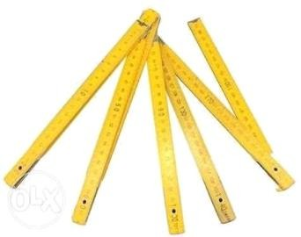

**2 – شريط قياس -:** لقياس الاطوال المختلفه والكبيره باطوال 100-50-30-20-10 متر للسهولهالعمليه الحسابيه.

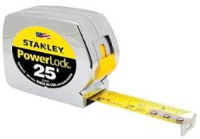

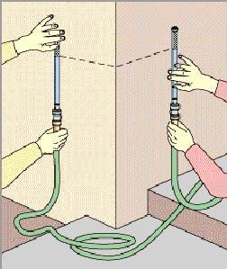**3 – ميزان مياة -:** يستخدم للضبط الافقي والمائل.

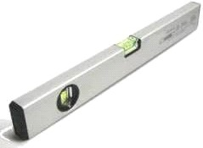

**4 – ميزان خيط -:** ويستخدم للضبط الراسي.

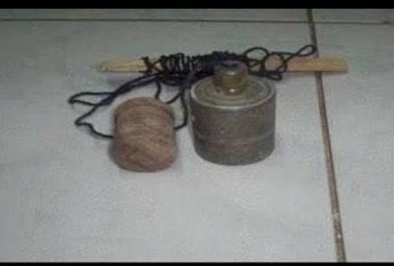

**5 – ميزان خرطوم مياة -:** وهو عبارة عن خرطوم ماء شفافمملوء بماء عادى لتحديد منسوب الشرب.

**6 – المطرقة او القادوم -:** يستخدمها نجار المسلح فى دق و خلع المسامير وكذلك فى استعدالالمسامير و يمكن استخدامها فى اعمال فك الشدات الخشبية **.**

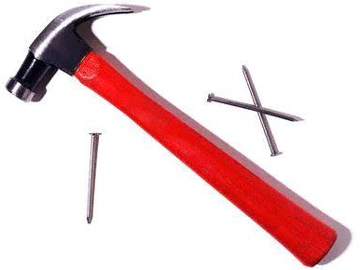

**7 – القمطة الحديد -:** يستفاد منها بشد القطع الخشبية بعضها الى بعض و تتراوح اطوالها 40 ،50

،60، 80 ،100 ، 120 سم.

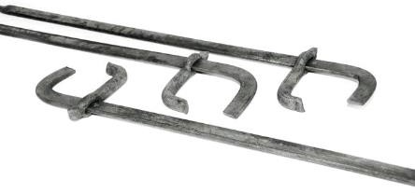

**8 – العتلة -:** تستخدم في فك الشده الخشبيه.

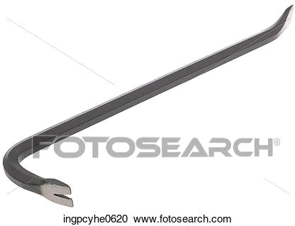

**9 – منشار سراق -:** هو أداه لتقطيع الخشب **.**

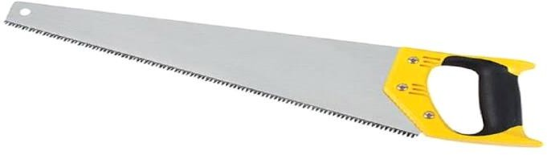

# انواع الاخشاب المستخدمه ف اعمال الشدات الخشبيه -:

1 – بونتي. 2 – فلليرى. 3 – لتزانة.

4 – موسكي.

# المصطلحات الفنيه المستخدمه في أعمال الشدات الخشبيه -:

**1 – الفرشات -:** توضع تحت القوائم الراسية.

**2 – القوائم الراسية -:** هي عروق بطول حوالي 6:4 متر تعلو الفرشات والغرض منها حملالعرقات وتثبت عاده من أسفل مع الفرشات.

**3 – النهايز )الشيكالات( -:** هي العروق المائله علي زاوية 45 درجة.

**4 – البرندات -:** هي عروق مطابقه للقوائم الرأسيه والغرض منها المحافظه على أن تكون القوائمالرأسيه ثابته.

**5 – العرقات -:** هي مدادات توضع على سيفها عند المنسوب المطلوب وتوضع العرقات فيصفوف متوازيه في اتجاه واحد والغرض منها حمل التطاريح.

**6 – التطاريح -:** هي مدادات توضع على بطنها أعلى العرقات وتثبت بالعرقات والغرض منهاتثبيت ألواح التطبيق .

**7 – ألواح التطبيق -:** هي ألواح تثبت أعلى التطاريح بحيث تكون جميع الألواح متلاحمه تماماًحتي لا يتسرب زبد المونه.

**8 – قاع الكمرات -:** هي ألواح تثبت أعلى التطاريح وتكون بعرض الكمره وطولها.

**9 – طبالي الجوانب -:** عباره عن مجموعه من ألواح تجمع مع بعضها وتثبت بواسطه عوارض. **10 – شيكال -:** هو فضله من الخشب الغرض منه تثبيت الجوانب على ميزان الخيط

**11 – الدكمه -:** هي فضله من الخشب الغرض منها زنق طبالي الجنب بالمدادات .

**12 – الخابور -:** فضله من الخشب المسلوب أحد طرفيها والغرض منها تثبيت الشدات. **13 – الشنايش -:** هي مربعات من الطوب مفتوحه في الحائط توضع كمكان للعروق. **14 – المشترك -:** فضله من الخشب تستخدم في تجميع المدادين في بعضهما.

**15 – القباقيب -:** فضله من الخشب تستخدم في ربط الزوايا وعدم فتحها بعد ضبطها.

**16 – اللقطه -:** فضله من الخشب الغرض منها جعل عرض الميده أو الكمره ثابت أثناء الصب. **17 – لوح الزنق -:** يوضع على سيفه أعلى التطاريح.

**18 – السقايل -:** الغرض منها صعود وحركه العمال عليها

# الشده الخشبيه للعمدان -:

1 – يتم تجهيز الألواح حسب المقاسات المطلوبه ) الجنب الداخلي- الجنب الخارجي.(.......... 2 – يتم عمل طبلية الجنب الداخلي وذلك بتجميع ألواح الجنب بواسطة العوارض.

3 – تثبت الفرشات والقوايم حول المحاور الأساسية على الأرض لتحدبد مكان العمود. 4 – وضع القوائم الرأسية الأربعة والتأكد من رأسيتهم بميزان الخيط.

5 – عمل البرندات العلوية علي إرتفاع لا يقل عن 180 سم من البرندات السفلية و نقلها إلي أسفل

بميزان الشاغول لعمل البرندات السفلية علي ارتفاع 25 سم من ارتفاع سطح الارض.

6 – يتم عمل حطات لتحزيم العمود من الالواح.

7 – يتم نقل أرتفاعات العمود إلى باقي الأعمدة بواسطة ميزان الخرطوم.

8 – وضع أجناب العمود داخل التقوية ) التقفيصة ( ماعدا جنب واحد ) باب العمود ( وذلك لوضع حديد التسليح.

9 – بعد وضع حديد التسليح يتم وضع الجنب الرابع وعمل الأحزمة بطول لايقل عن 50 سم وذلك للحماية من الضغط.

## مكونات الشدة الخشبية للاعمدة -:

4 – الحطة السفلية. 8 – التجليد.

3 – القوائم.

7 – الحطة العلوية.

2 – البراندة السفلية. 6 – البرندة العلوية.

1 – الفرشة السفلية. 5 – النهايز.

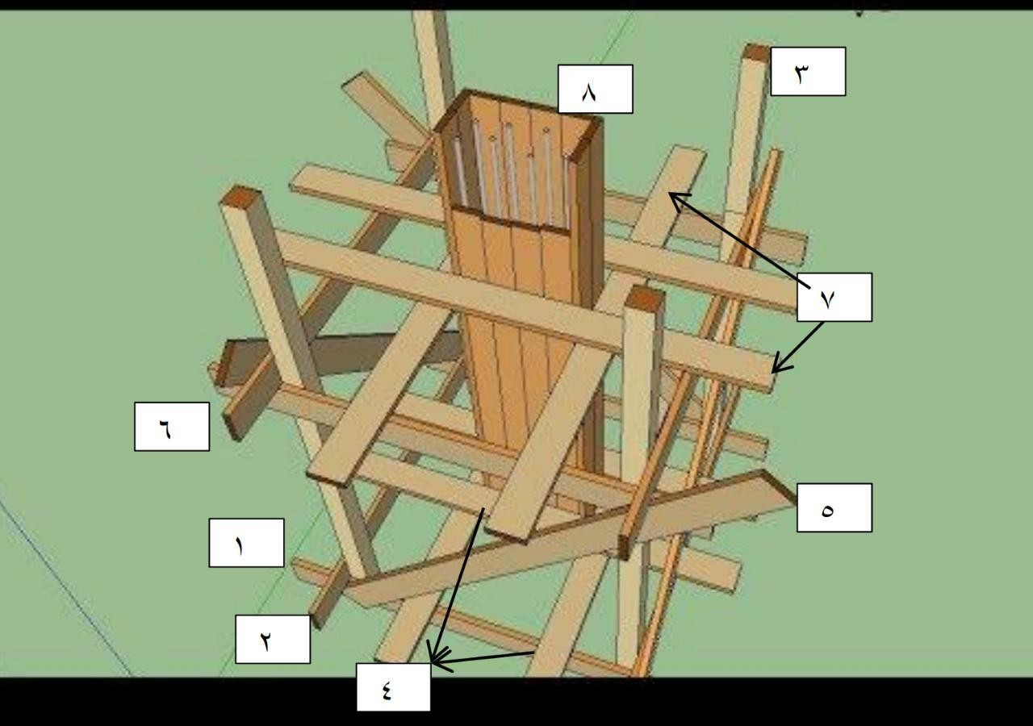

# استلام الشدة الخشبية -:

1 – يجب استلام الشده قبل ميعاد الصب بفتره أقصاها أسبوع لضمان ثبات أبعادها عند الصب. 2 – يجب التأكد من مطابقتها للمحاور على الرسومات الإنشائيه.

3 – يجب التأكد من مطابقه أبعادها ومطابقه زواياها للرسومات. 4 – يجب التأكد من عدم وجود فراغات بين ألواح طبالي الجنب. 5 –يجب التأكد من رأسيه الجوانب.

6 – يجب التأكد من متانه تقويتها وذلك بوجود عوارض دكم وشيكالات وخوابير ومدادات.

# نسب الخرسانة المسلحة -:

من **6 : 7** شكاير اسمنت للمتر المكعب الواحد.

**0.**8 متر مكعب زلط و **0.**4 متر مكعب رمل. 175 لتر مياه للمتر المكعب الواحد.

**ورشة الكريتال**

# العدد و الادوات -:

**1 – أدوات القياس -:**

**1 – متر شريط** -**:** يستخدم لقياس الأطوال .

**2 – متر عقل -:** يستخدم لقياس الأطوال .

**3 – مسطرة )قدمة صلب ( -:** تستخدم لقياس المسافات الصغيرة .

0.05 – 0.1 مم ( ويستخدم لقياس الأقطار الداخلية

**4 – البوكليز -:** دقته )والخارجية والأعماق .

# 2 – أدوات الضبط -:

**1 – ميزان المياه -:** لضبط أفقية ورأسية الشغلة في التصنيع والتركيب . **2 – الزاوية القائمة -:** لضبط تعامد الأسطح .

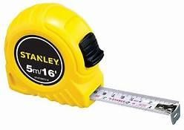

**3 – زاوية كوستلة -:** لقياس جميع الزوايا الحادة والمنفرجة ولنقل الزوايا . **4 – البرجل بأنواعه.**

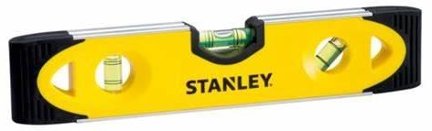

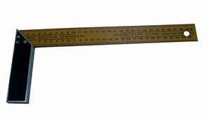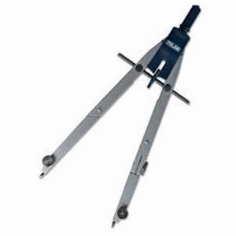

# 3 – المبارد -:

**1 – مبرد مبطط -:** يستخدم للبرد على الأسطح المستوية ذات الحيز الكبير .

**2 – مبرد المربع -:** يستخدم للبرد على الأسطح المستوية وعمل المجارى المستطيلة . **3 – مبرد المثلث -:** يستخدم للبرد على الأسطح المستوية وعمل المجارى المثلثية

وضبط الزوايا والأركان .

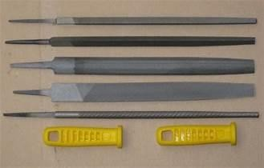

3 **– الجواكيش -:** وتنقسم إلى خفيفة وثقيلة -:

**1 – جاكوش بيناريج -:** يستخدم فى عمليات استعدال الأسطح ودق المسامير . **2 – جاكوش بيضة -:** ويستخدم فى عمليات البرشمة الحديدية .

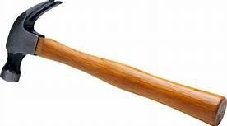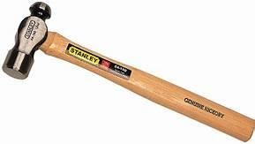**3 – جاكوش لحام -:** يستخدم لتنظيف اللحام من الخبث وبودرة اللحام .

# 5 – أدوات الحدادة -:

**1 – لقط ) عدل – متعرج – مستدير ( -:** للقط الشغلة من داخل النار . **2 – مقطع حدادى -:** لقطع الشغلة وهى باردة أو ساخنة .

**3 – مرزبة -:** للطرق على الشغلة .

**4 – أجنة عادية -:** للطرق على الشغلة . **5 – بنسة لحام** .

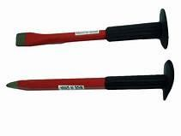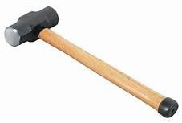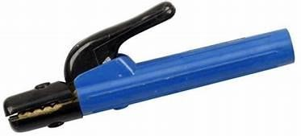

**-: ةمدختسملا تاماخلا**

**1 – حديد خوصه -:** يطلق اسمه حسب مقاس )عرض*تخانه ( ويباع بالكيلو . **2 – حديد مربع -:** يطلق اسمه حسب )طول ضلعه( ويباع بالكيلو .

**3 – حديد زاويه -:** يطلق اسمه حسب مقاس )جنب*جنب*تخانه ( ويباع بالسيخ او العود. **4 – حديد مبروم -:** يطلق اسمه حسب طول القطر )بالمل او اللينه = 3مل ( ويباع بالطن.

**5 – مواسير مربعه -:** يطلق اسمها حسب مقاس )ضلع * تخانه ( و طولها 6متر .

**6 – مواسير صاج اسود مستديرة -:** يطلق اسمها حسب مقاس )القطر الداخلي*السمك(وطولها 6م **7 – مواسير مستطيله -:** يطلق اسمها حسب مقاس ) طول * عرض * تخانه ( و طولها 6م .

# قطاعات الحديد عالى المقاومة -:

1 – قطاع حديد حرف T .

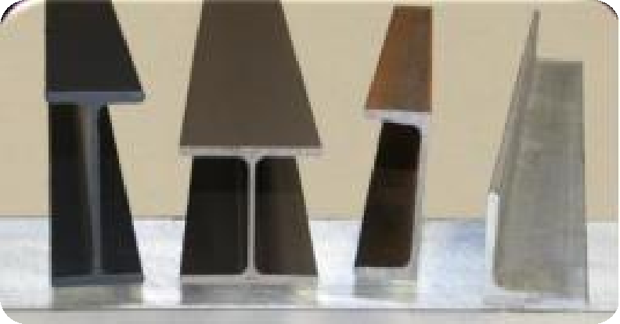

2 – قطاع حديد حرف C .

3 – قطاع حديد حرف .H 4 – قطاع حديد حرف I . 5 – قطاع حديد حرف Z .

# أنواع الصاج -:

## 1 – صاج مجلفن -:

**1 – معرج -:** يستخدم في ) التندات - أبواب الدكاكين ( . **2 – أملس -:** يستخدم في خزانات المياه والسوائل .

## 2 – صاج أسود -:

**1 – بقلاوه -:** يحنوي علي بروز منتظمه الشكل و يستخدم في ) غطاء البلاعات –السلالم – أرضيات المواصلات ( .

2 **– أملس -:** يستخدم في ) البوبات – التربيزات ( .

# أبعاد الصاج الشائعه 1*2م .

# اللحام -:

. (OVER HEAD)

## 1 – أوضاع اللحام -:

1 – لحام ارضي .

2 – لحام رأسي )طالع و نازل ( . 3 – لحام اعلي من مستوي الرأس

4 – لحام زاويه داخليه . 5 – لحام زاويه خارجيه .

## 2 – أنواع اللحام -:

1 – لحام برشام.

2 – لحام غاز )اوكسي استيلين.( 3 – لحام كهرباء.

## 3 – عيوب اللحام -:

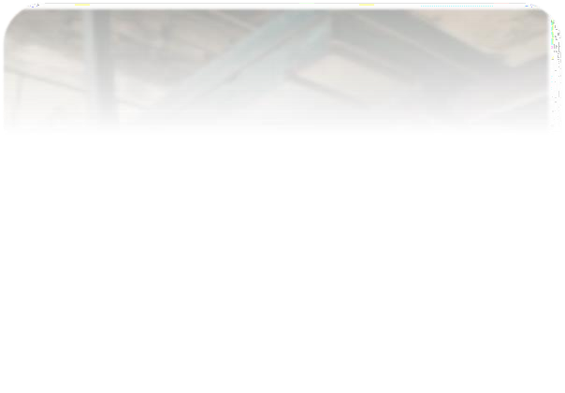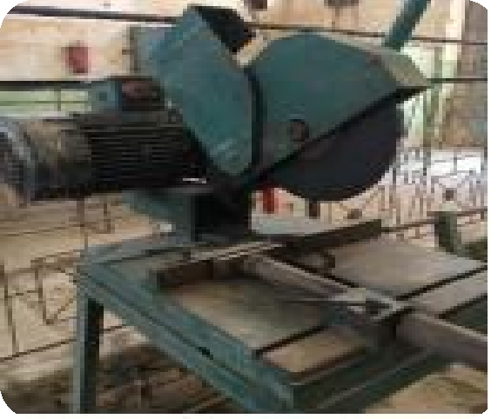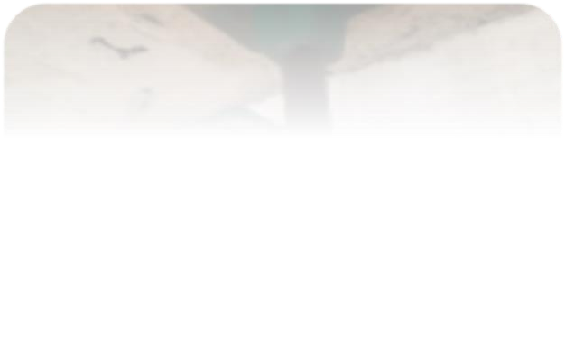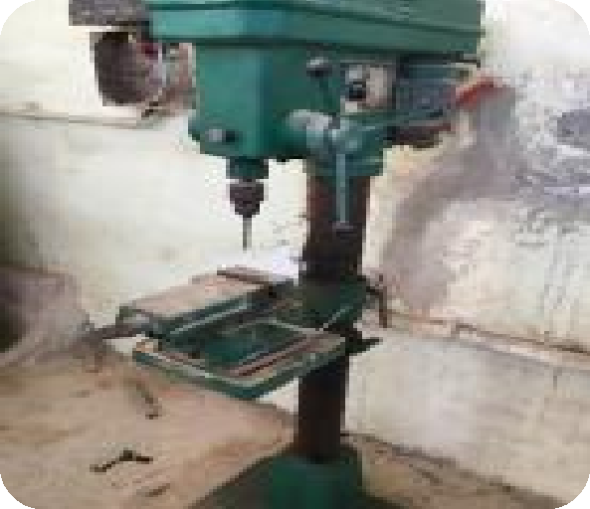

**1 – لحام غير مملوء -:** ناتج عن صغر سمك اللحام وتبقي الشغلة معرضه للكسر . **2 – لحام غير منتظم -:** بسبب اختلاف سمك اللحام من منطقه لأخري .

**3 – لحام مسوس -:** نتيجة عدم تنظيف منطقه اللحام بالفرشاة السلك . **4 – لحام مشرخ -:** نتيجة استخدام سلك لحام غير مناسب .

# شروط استلام الشغلة -:

1 – مطابقه الشكل العام للرسومات المعمارية .

2 – التأكد من ابعاد الشغلة .

3 – التأكد من جوده الخامات حسب المتفق عليه . 4 – التأكد من زوايا الشغلة و مناطق اللحام .

5 – التأكد من جوده الشغلة في العمل مثل القفل و الفتح اذا كان باب .

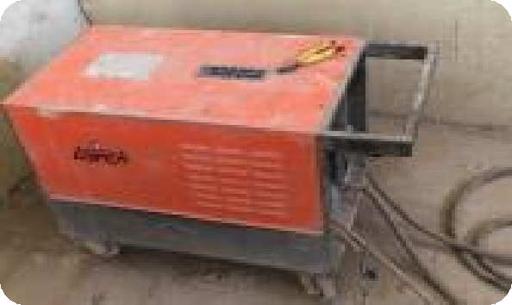

**ءابرهك ماحل زاهج**

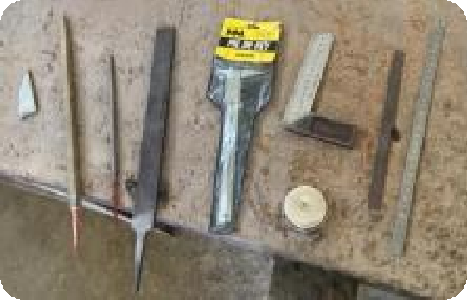

**درابملا و سايقلا تاودا**

## صاروخ قاعده مثقاب كهربي

**ورشة الاعمال الكهربية**

**الكهرباء -:** عباره عن مهنه فنيه بسيطة يراعي فيها الحرص و اليقظة اثناء العمل وهي سيل منالالكترونات تسري في موصل .

# انواع التيار الكهربائي -:

1 – متستمر وهو المستخدم في الماكينات والالات الثقيلة. 2 – متردد وهو المستخدم في المنازل.

## بعض ما يخص الامن الصناعي بالورشة -:

1 – ارتداء قفاز عازل للكهرباء للسلامة .

2 – يجب فصل التيار الكهربي قبل البدا ف العمل . 3 – التأكد من عزل العدة عزلا جيدا .

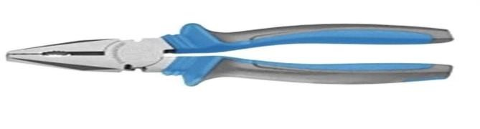4 – التأكد من صحه السلالم المستخدمة و سلامتها . 5 – التأكد من ربط الاسلاك جيدا و عزلها .

# العدد و الأدوات -:

**1 – عدد الاصلاح -:**

**1 – بنسه عازلة -:** لمسك وجدل وسحب الاسلاك الغير معزولة .

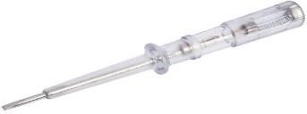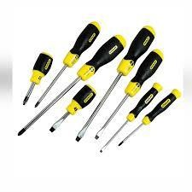**2 – مفك اختبار -:** لاختبار طرف الكهرباء والطرف الارضي . **3 – مفك عادة -:** لفك وربط المسامير .

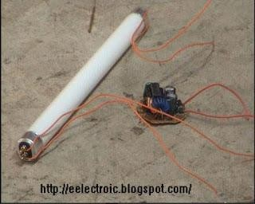**4 – لمبة بطرفين -:** لاختبار التيار الكهربي بين سلكين .

# 2 – عدد الحفر -:

**1 – شاكوش -:** لأعمال الدق .

**2 – هيلتي -:** لعمل الفتحات والثقب.

**3 – اجنة مبططة -:** لعمل مجاري المواسير في الحوائط . **4 – اجنة -:** لعمل الشنايش .

**5 – ميزان خرطوم -:** لنقل المناسيب .

**6 – سوستة -:** لشد الاسلاك في الخراطيم . **7 – متر -:** لقياس الاطوال .

**8 – قصعة -:** لحمل المونة .

**9 – قطر -:** لتفريغ البواطات و قطع المواسير . **10 – مسطرين -:** لفرد المونة .

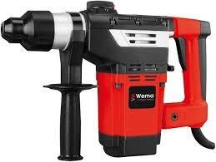

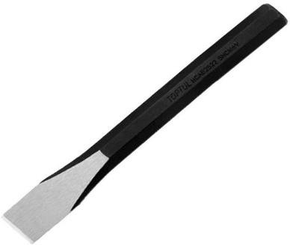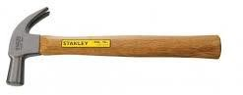

# الخامات المستخدمة -:

**1 – الاسلاك -:**

## 1 – اسلاك نحاس -:

• من 0.25 مم .

• ويستخدم في الإنارة والبرائز والتكيفات و الاجهزة المنزلية .

## 2 – اسلاك الومنيوم -:

• من 6 مم.

• يستخدم في نقل التيار الكهربي من محطات التوليد و الواح التوزيع و محولات الجهد .

# انواع الاسلاك المتداولة في السوق -:

## 1 – سلك مجدول -:

• واقطاره 0.25-0.5-1.5-2 مم .

• ويستخدم في الكشافات الفلوريسنت وتجميع دوائر النجف و المراوح واللمبات واسلاك الزينة والتوصيلات الخفيفة .

## 2 – سلك شعر -:

• يستخدم ك كباري في الالواح الكهرباء و توصيلات السيارات .

## 3 – سلك مجدول مصمت -:

• واقطاره 1-1.5 مم .

• و يستخدم في شبك الإنارة و اعمال الزينة .

## 4 – سلك مجدول معزول -:

3-4-6-10-14-........-240مم .

ويستخدم في اسلاك البرايز و التكييفات وتكييفات المركزية و تغذيه المباني.

•

•

# الكود العالمي للأسلاك -:

**1 – كهرباء ) (L -:** )بني /اسود/احمر/ابيض.( **2 – تعادل (N) -:** )ازرق/اخضر/اصفر.(

**3 – الارضي -:** )اصفر*اخضر.(

# الكود المصري للأسلاك -:

**1 – كهرباء (L) -:** )اصفر/ازرق/اخضر/بني.( **2 – تعادل (N) -:** )اسود.(

**3 – الارضي -:** ) اصفر*اخضر.(

# 2 – المفاتيح -:

## 1 – مفاتيح عادية -:

**1 – مفتاح عاده -:** تستخدم في إنارة اللمبه من مكان واحد .

**2 – مفتاح طرف سلم -:** يستخدم لفتح و غلق الدائره من مكانين مختلفين . **3 – مفتاح وسط سلم -:** لا يتم تشغيله الا بين مفتاحين طرف سلم .

**4 – مفتاح نجف -:** يستخدم في تشغيل النجف مجموعات . **5 – مفتاح دايمر -:** يستخدم للتحكم في فرق الجهد .

**6 – مفتاح تشغيل لحظي )جرس( -:** تشغيل جميع انواع الاجراس و تشغيلاوتوماتيك سلم.

## 2 – المفاتيح الاتوماتيكية -:

**1 – مفتاح 1 فاز -:** يستخدم في تشغيل الخطوط داخل الشقة .

**2 – مفتاح 2 فاز -:** يشترك ارضي مع كهرباء لتوصيلات التكييفات و الغسالات . **3 – مفتاح 3 فاز -:** يستخدم في الواح التوزيع الرئيسية و الفرعية .

# 3 – البواطات -:

تستخدم في تجميع الاسلاك و المواسير الممتدة داخل الحائط .

وتكون علي مسافه 20سم من السقف في حاله الكمر المدفون و 60سم في حاله الاسقف العادية .

# 4 – المواسير -:

## الانواع -:

1 – مواسير بلاستك عادية ) خرطوم سوسته ( -: تستخدم في التوصيلات الخفيفة. 2 – مواسير بلاستك صلبه ) خرطوم املس ( -: تستخدم في التوصيلات المدفونة في الخرسانات.

# استلام الاعمال الكهربية -:

1 – استلام شبكات المواسير حسب كراسه الشروط والتأكد من نزلات المواسير . 2 – استلام التركيبات )بواط - مفاتيح – لوح توزيع( حسب كراسه الشروط .

3 – استلام سحب الاسلاك حسب التغذية -:

• اناره 2 مم .

• تكيفات 6 مم .

• برايز 3 مم .

• تغذية عمومية 10 مم .

• تغذيه صاعد 16 مم .

( V=I*R )

# العوامل التي يتوقف عليها مرور التيار الكهربي -:

**1 – فرق الجهد ) V ( -:** يقاس بالفولتميتر و وحده القياس الفولت . **2 – شدة التيار ) I ( -:** يقاس بالاميتر و وحده القياس الامبير .

**3 – المقاومة ) R ( -:** تقاس بالوميتر و وحده القياس الاوم .

**4 – القدرة -:** تقاس بالواتميتر و وحده القياس الوات . ) 1 حصان = 746 وات .(

**5 – الطاقة -:** تقاس تقاس بعداد الكهربي و وحده القياس كيلو وات الساعة . ) القدرة * الزمن .(

# العوامل التي تتوقف عليها مقاومه السلك -:

1 – طول السلك .

2 – مساحة مقطع السلك .

3 – نوع مادة السلك حيث كثافه السلك 5 امبير .

# تمرين -:

تكيف 3 حصان يعمل علي فرق جهد 220 فولت ويعمل 12 ساعة يوميا

احسب -: القدرة , شدة التيار , مساحة مقطع السلك , الطاقة المستهلكة في الشهر. الحل -:

1 – القدرة = 746*3 = 2238 وات 2 – القدرة = IV

I 220=2238

شدة التيار = 10.17 امبير يساوي تقريبا 15 امبير.

3 – مساحة المقطع = شدة التيار / كثافة السلك = 5/15 = 3 مم.

4 – الطاقة = القدرة*الزمن = 30*12*2238 = 805680 وات / ساعة. = 1000/805680 = 805.68 كيلو وات / ساعة.

**ورشة الاعمال الصحية**

# العدد و الأدوات -:

## 1 – ادوات القياس -:

• **شريط قياس -:** لقياس اطوال المواسير .

## 2 – ادوات الضبط -:

• **ميزان خرطوم -:** لعمل شرب او نقل المناسيب .

• **ميزان مياه -:** لضبط الأفقية و الراسية للأدوات .

• **ميزان خيط -:** لتثبيت المواسير ع نفس المستوي .

## 3 – ادوات القطع -:

• **منشار حدادي -:** لقطع مواسير الحديد .

• **منشار خشبي -:** لقطع المواسير البلاستيك .

## 4 – ادوات مساعده -:

• **المنجلة -:** لتثبيت الشغلة عليها .

• **مفتاح انجليزي -:** لفك وربط مواسير الحديد .

• **مفتاح فرنساي -:** يستخدم في فك الخلاطات والمحابس و الحنفيات .

• **ماكينة لحام -:** للحام مواسي البولي .

• **المطربيطة -:** تستخدم في قلوظة مواسير الحديد .

# انواع الأعمدة ف ورشه الاعمال الصحية -:

**1 – عمود تهويه -:** لمنع تكون روائح كريهة .

**2 – عمود صرف -:** لصرف مياه الاحواض و البانيو و الغسالات . **3 – عمود تغذيه -:** لمد المبني بالمياه الصالحة للاستخدام .

# انواع الغرف في الورشة -:

**1 – غرفة التفتيش -:** يصرف عليها عمود العمل و كل ما يخص الصرف .

**2 – غرفة تهدئه -:** تستخدم في البدروم الخاص بتصريف مياه السطح )الامطار( .

# أنواع المواسير -:

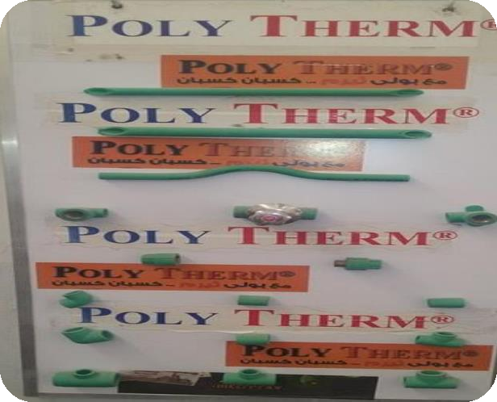

**1 – مواسير الحديد الزهر -:** هي مواسير مجلفن من الداخل لمقاومه الصدأ وجعلها صالحه لمياه

الشرب و طول الماسورة يصل ل 6 متر .

## • الملحقات -:

• **T حديد -:** يستخدم لأخذ خط فرعي من خطيين رئيسيين .

• **T مسلوب -:** لأخذ خط فرعي من خطيين رئيسيين ) اقطار مختلفه .(

• **كوع حديد -:** يستخدم ف الزوايا و الاركان و تغيير الاتجاهات .

• **كوع حديد مسلوب -:** لتقليل القطر او تكبيره .

• **جلبه حديد -:** لتوصيل ماسورتين ببعضهم لممتدات الاطوال .

• **لا كور تجميع -:** يستخدم في المحابس العمومية لسهوله تغييرها .

• **بوش حديد -:** لتقليل القطر من اكبر لأصغر .

• **كرنك -:** لتفادي مواسير السخن مع البارد .

• **شيك بلف -:** يتم تركيبه للمواسير من الداخل و الخارج .

**2 – مواسير البولي بروبلين -:** وهي مواسير خضراء اللون يصل طول الماسورةالي 4 متر .

## • الملحقات -:

• **محبس دفن -:** اقطاره 20-25مم .

• **محبس بليه -:** به لا كور نحاس .

• **T سن/ لحام/مسلوب .**

• **كوع سن .**

• **جلبه سن داخلي/خارجي .**

• **جلبه لحام .**

• **كرنك طويل/قصير .**

• **لا كور بسن .**

• **طبله اختبار .**

# شروط استلام الارتفاعات و المناسيب -:

1 – عدم مرور مواسير المياه من الخرسانات .

2 – عدم دفن مواسير الحديد داخل الحوائط الا ان يتم عزلها بطبقتين من برايم ثم لفها بشريط لحام . 3 – التاكد من ارتفاع مواسير المياه .

4 – التاكد من ارتفاع حوض المطبخ. 5 – التاكد من ارتفاع حوض الوجه . 6 – التاكد من ارتفاع خلاط البانيو . 7 – التاكد من ارتفاع سخان الغاز . 8 – التاكد من ارتفاع سخان الكهرباء.